CHỨNG THƯ, BÁO CÁO THẨM ĐỊNH GIÁ
Số: 275/2026/0079/VFI-CT.21.A
Khách hàng yêu cầu: NGÂN HÀNG NÔNG NGHIỆP VÀ PHÁT TRIỂN NÔNG THÔN VIỆT NAM - CHI NHÁNH HÀ TÂY I
Tài sản thẩm định: Quyền sử dụng đất tại thửa đất số: 31, tờ bản đồ số B2.35 có địa chỉ: TĐC Đông Hải, phường Hoà Hải, quận Ngũ Hành Sơn, Đà Nẵng (Nay là Phường Ngũ Hành Sơn, Thành phố Đà Nẵng) theo Giấy chứng nhận quyền sử dụng đất quyền sở hữu nhà ở và tài sản khác gắn liền với đất số: BO 663875, số vào sổ cấp GCN: CTs 24609 do Sở Tài nguyên và Môi trường TP. Đà Nẵng cấp ngày 16/9/2013; Chủ sử dụng đất là Ông Ngô Quốc Quy và vợ là Bà Trịnh Thị Hồng Xuân.
Thời điểm thẩm định: Tháng 01/2026.

MỤC LỤC

NỘI DUNG | TRANG
Chứng thư thẩm định giá | 1-3
Báo cáo thẩm định giá | 4-18
Các phụ lục chi tiết kèm theo
Phụ lục 1: Thông tin hiện trạng | 19
Phụ lục 2: Thông tin thu thập thị trường | 20-22

 |  | CÔNG TY CỔ PHẦN THẨM ĐỊNH VÀ ĐẦU TƯ TÀI CHÍNH HOA SEN  Trụ sở: BT5 - 23, Khu đô thị mới Văn Phú, Phường Kiến Hưng, Thành phố Hà Nội  Điện thoại: 085 329 3333/ 024 2264 4333  Email: ilotus.contact@gmail.com Website: ilotus.com.vn
 | Số: 275/2026/0079/VFI-CT.21.A |  | TP. Hà Nội, ngày 14 tháng 01 năm 2026
CHỨNG THƯ THẨM ĐỊNH GIÁ
Kính gửi: NGÂN HÀNG NÔNG NGHIỆP VÀ PHÁT TRIỂN NÔNG THÔN VIỆT NAM - CHI NHÁNH HÀ TÂY I
Căn cứ Hợp đồng dịch vụ thẩm định giá số: 275/2026/0079/VFI-HĐTĐ.21.A ký ngày 13 tháng 01 năm 2026 giữa Ngân hàng Nông nghiệp và Phát triển Nông thôn Việt Nam - Chi nhánh Hà Tây I với Công ty Cổ phần Thẩm định và Đầu tư Tài chính Hoa Sen;
Căn cứ Báo cáo thẩm định giá số 275/2026/0079/VFI-BC.21.A ngày 14 tháng 01 năm 2026 của Công ty Cổ phần Thẩm định và Đầu tư Tài chính Hoa Sen;
Công ty Cổ phần Thẩm định và Đầu tư Tài chính Hoa Sen cung cấp Chứng thư thẩm định giá tài sản với nội dung sau:
1. Khách hàng yêu cầu thẩm định giá:
Tên khách hàng | : | NGÂN HÀNG NÔNG NGHIỆP VÀ PHÁT TRIỂN NÔNG THÔN VIỆT NAM - CHI NHÁNH HÀ TÂY I
Địa chỉ trụ sở | : | Số 189 phố Lê Lợi, phường Sơn Tây, Thành phố Hà Nội
Đại diện | : | Ông Vũ Mạnh Toàn
Chức vụ | : | Phó Giám đốc
2. Thông tin về doanh nghiệp thẩm định giá:
Đơn vị thẩm định | : | CÔNG TY CỔ PHẦN THẨM ĐỊNH VÀ ĐẦU TƯ TÀI CHÍNH HOA SEN
Địa chỉ trụ sở | : | BT5 - 23, Khu đô thị mới Văn Phú, Phường Kiến Hưng, Thành phố Hà Nội
Điện thoại | : | 024 2264 4333
Mã số thuế | : | 0102708994
GCN đủ điều kiện hành nghề | : | 275/TĐG
Thông báo | : | Số 1271/TB-BTC ngày 31/12/2024 về việc doanh nghiệp đủ điều kiện kinh doanh Dịch vụ thẩm định giá.
Tài khoản số | : | 1505112366666 tại Agribank Chi nhánh Hà Nội II
Đại diện | : | Ông Vũ Văn Quân
Chức vụ | : | Chủ tịch HĐQT kiêm Tổng Giám đốc
3. Tài sản thẩm định: Quyền sử dụng đất tại thửa đất số: 31, tờ bản đồ số B2.35 có địa chỉ: TĐC Đông Hải, phường Hoà Hải, quận Ngũ Hành Sơn, Đà Nẵng (Nay là Phường Ngũ Hành Sơn, Thành phố Đà Nẵng) theo Giấy chứng nhận quyền sử dụng đất quyền sở hữu nhà ở và tài sản khác gắn liền với đất số: BO 663875, số vào sổ cấp GCN: CTs 24609 do Sở Tài nguyên và Môi trường TP. Đà Nẵng cấp ngày 16/9/2013; Chủ sử dụng đất là Ông Ngô Quốc Quy và vợ là Bà Trịnh Thị Hồng Xuân.
4. Thời điểm thẩm định giá: Tháng 01/2026.
5. Mục đích thẩm định giá: Kết quả thẩm định giá để khách hàng tham khảo giá trị tài sản phục vụ công tác vay vốn tại tổ chức tín dụng.
6. Cơ sở giá trị của tài sản thẩm định giá:
Chi tiết như Báo cáo kèm theo
7. Giả thiết và giả thiết đặc biệt:
Chi tiết như Báo cáo kèm theo
8. Cách tiếp cận và phương pháp thẩm định giá:
Chi tiết như Báo cáo kèm theo
9. Giá trị tài sản thẩm định giá:
Trên cơ sở các hồ sơ, tài liệu do Khách hàng cung cấp, qua điều tra thông tin thực tế trên thị trường với cách tiếp cận và phương pháp thẩm định được áp dụng trong tính toán, Công ty Cổ phần Thẩm định và Đầu tư Tài chính Hoa Sen thông báo giá trị tài sản chưa bao gồm các loại thuế, phí và lệ phí liên quan đến việc chuyển nhượng tài sản của Quý khách hàng tại thời điểm Tháng 01/2026 ước tính như sau:
TT | Tài sản | Diện tích  (m²) | Đơn giá  (đồng/m²) | Thành tiền  (đồng)
 | Quyền sử dụng đất tại thửa đất số: 31, tờ bản đồ số B2.35 có địa chỉ: TĐC Đông Hải, phường Hoà Hải, quận Ngũ Hành Sơn, Đà Nẵng (Nay là Phường Ngũ Hành Sơn, Thành phố Đà Nẵng) theo Giấy chứng nhận quyền sử dụng đất quyền sở hữu nhà ở và tài sản khác gắn liền với đất số: BO 663875, số vào sổ cấp GCN: CTs 24609 do Sở Tài nguyên và Môi trường TP. Đà Nẵng cấp ngày 16/9/2013; Chủ sử dụng đất là Ông Ngô Quốc Quy và vợ là Bà Trịnh Thị Hồng Xuân.
- | Đất ở tại đô thị | 189,6 | 80.000.000 | 15.168.000.000
TỔNG CỘNG |  |  |  | 15.168.000.000
(Bằng chữ: Mười lăm tỷ, một trăm sáu mươi tám triệu đồng chẵn./.)
10. Thời hạn hiệu lực của kết quả thẩm định giá:
- Tối đa 06 (sáu) tháng tính từ ngày ký đối với tài sản là Bất động sản.
11. Những điều khoản loại trừ và hạn chế của kết quả thẩm định giá:
- Chi tiết như Báo cáo kèm theo.
12. Các tài liệu kèm theo:
- Báo cáo kết quả thẩm định giá.
- Các phụ lục chi tiết kèm theo.
- Chứng thư thẩm định giá được phát hành 03 (ba) bản chính bằng tiếng Việt, cấp cho quý khách hàng 02 (hai) bản, lưu lại Công ty Cổ phần Thẩm định và Đầu tư Tài chính Hoa Sen 01 (một) bản có giá trị pháp lý như nhau.
- Mọi hình thức sao chép báo cáo và chứng thư thẩm định giá không có sự đồng ý bằng văn bản của Công ty Cổ phần Thẩm định và Đầu tư Tài chính Hoa Sen đều là hành vi vi phạm pháp luật.
THẨM ĐỊNH VIÊN VỀ GIÁ | CÔNG TY CỔ PHẦN THẨM ĐỊNH VÀ ĐẦU TƯ TÀI CHÍNH HOA SEN  CHỦ TỊCH HĐQT KIÊM TỔNG GIÁM ĐỐC
Đỗ Thanh Thảo  Số thẻ thẩm định viên về giá: XV23.2485 | Vũ Văn Quân  Số thẻ thẩm định viên về giá: XII17.1825

CÔNG TY CỔ PHẦN THẨM ĐỊNH VÀ ĐẦU TƯ TÀI CHÍNH HOA SEN
Trụ sở: BT5 - 23, Khu đô thị mới Văn Phú, Phường Kiến Hưng, Thành phố Hà Nội
Điện thoại: 085 329 3333/ 024 2264 4333
Email: ilotus.contact@gmail.com Website: ilotus.com.vn
 | Số: 275/2026/0079/VFI-CT.21.A |  | TP. Hà Nội, ngày 14 tháng 01 năm 2026
BÁO CÁO KẾT QUẢ THẨM ĐỊNH GIÁ

(Kèm theo Chứng thư thẩm định giá số: 275/2026/0079/VFI-CT.21.A ngày 14 tháng 01 năm 2026)

I. THÔNG TIN VỀ DOANH NGHIỆP THẨM ĐỊNH GIÁ
Đơn vị thẩm định | : | CÔNG TY CỔ PHẦN THẨM ĐỊNH VÀ ĐẦU TƯ TÀI CHÍNH HOA SEN
Địa chỉ trụ sở | : | BT5 - 23, Khu đô thị mới Văn Phú, Phường Kiến Hưng, Thành phố Hà Nội
Điện thoại | : | 024 2264 4333
Mã số thuế | : | 0102708994
GCN đủ điều kiện hành nghề | : | 275/TĐG
Tài khoản số | : | 1505112366666 tại Agribank Chi nhánh Hà Nội II
Đại diện | : | Ông Vũ Văn Quân Chức vụ: Chủ tịch HĐQT kiêm Tổng Giám Đốc
II. THÔNG TIN CƠ BẢN VỀ CUỘC THẨM ĐỊNH GIÁ
1. Thông tin cơ bản về cuộc thẩm định giá:
Tên khách hàng | : | NGÂN HÀNG NÔNG NGHIỆP VÀ PHÁT TRIỂN NÔNG THÔN VIỆT NAM - CHI NHÁNH HÀ TÂY I
Địa chỉ trụ sở | : | Số 189 phố Lê Lợi, phường Sơn Tây, Thành phố Hà Nội
Đại diện | : | Ông Vũ Mạnh Toàn
Chức vụ | : | Phó Giám đốc
Tài sản thẩm định giá | : | Quyền sử dụng đất tại thửa đất số: 31, tờ bản đồ số B2.35 có địa chỉ: TĐC Đông Hải, phường Hoà Hải, quận Ngũ Hành Sơn, Đà Nẵng (Nay là Phường Ngũ Hành Sơn, Thành phố Đà Nẵng) theo Giấy chứng nhận quyền sử dụng đất quyền sở hữu nhà ở và tài sản khác gắn liền với đất số: BO 663875, số vào sổ cấp GCN: CTs 24609 do Sở Tài nguyên và Môi trường TP. Đà Nẵng cấp ngày 16/9/2013; Chủ sử dụng đất là Ông Ngô Quốc Quy và vợ là Bà Trịnh Thị Hồng Xuân.
Mục đích thẩm định giá | : | Kết quả thẩm định giá để khách hàng tham khảo giá trị tài sản phục vụ công tác vay vốn tại tổ chức tín dụng.
Cơ sở giá trị thẩm định giá | : | Giá trị thị trường.
Thời điểm thẩm định giá | : | Tháng 01/2026.
Địa điểm thẩm định giá | : | Phường Ngũ Hành Sơn, Thành phố Đà Nẵng
Vị trí tài sản thẩm định | : | (15.993545, 108.267441)
Thời điểm khảo sát | : | Tháng 01/2026.
2. Các nguồn thông tin được sử dụng trong quá trình thẩm định giá và xem xét đánh giá các thông tin thu thập
- Tham khảo nguồn thông tin từ các trang giao bán bất động sản qua mạng Internet, gọi điện trực tiếp.
- Tham khảo nguồn thông tin trực tiếp từ những người dân sinh sống xung quanh trên địa bàn.
- Đánh giá nguồn thông tin thu thập: Nguồn thông tin thu thập khách quan và phổ biến trên thị trường.
3. Căn cứ pháp lý
3.1. Văn bản quy phạm pháp luật:
- Luật Giá số 16/2023/QH15 ngày 19/6/2023;
- Luật Đất đai số 31/2024/QH15 đã được Quốc hội nước Cộng hòa xã hội chủ nghĩa Việt Nam khóa XV, kỳ họp bất thường lần thứ 5 thông qua ngày 18 tháng 01 năm 2024;
- Luật Xây dựng số 50/2014/QH13 đã được Quốc hội nước Cộng hòa xã hội chủ nghĩa Việt Nam khóa XIII, kỳ họp thứ 7 thông qua ngày 18 tháng 6 năm 2014;
- Luật số 62/2020/QH14 đã được Quốc hội nước Cộng hòa xã hội chủ nghĩa Việt Nam khóa XIV, kỳ họp thứ 9 thông qua ngày 17 tháng 6 năm 2020 về việc Sửa đổi, bổ sung một số điều của Luật Xây dựng;
- Luật Nhà ở số 27/2023/QH15 đã được Quốc hội nước Cộng hòa xã hội chủ nghĩa Việt Nam khóa XV, kỳ họp thứ 6 thông qua ngày 27 tháng 11 năm 2023;
- Nghị định số 71/2024/NĐ-CP ngày 27/6/2024 của Chính phủ Quy định về giá đất.
- Nghị định số 103/2024/NĐ-CP ngày 30/7/2024 của Chính phủ quy định về thu tiền sử dụng đất, tiền thuê đất;
- Thông tư số 28/2024/TT-BTC ngày 16/5/2024 của Bộ Tài chính Quy định về trình tự, thủ tục kiểm tra việc chấp hành pháp luật về giá, thẩm định giá do Bộ trưởng Bộ Tài chính ban hành;
- Thông tư số 30/2024/TT-BTC ngày 16/5/2024 của Bộ Tài chính ban hành các chuẩn mực thẩm định giá Việt Nam về quy tắc đạo đức nghề nghiệp thẩm định giá, phạm vi công việc thẩm định giá, cơ sở giá trị thẩm định giá, hồ sơ thẩm định giá;
- Thông tư số 31/2024/TT-BTC ngày 16/5/2024 của Bộ Tài chính ban hành chuẩn mực thẩm định giá Việt Nam về thu thập và phân tích thông tin về tài sản thẩm định giá;
- Thông tư số 32/2024/TT-BTC ngày 16/5/2024 của Bộ Tài chính ban hành các chuẩn mực thẩm định giá Việt Nam về cách tiếp cận từ thị trường, cách tiếp cận từ chi phí, cách tiếp cận từ thu nhập;
- Thông tư số 36/2024/TT-BTC ngày 16/5/2024 của Bộ Tài chính ban hành chuẩn mực thẩm định giá Việt Nam về thẩm định giá doanh nghiệp;
- Thông tư số 37/2024/TT-BTC ngày 16/5/2024 của Bộ Tài chính ban hành chuẩn mực thẩm định giá Việt Nam về thẩm định giá tài sản vô hình;
- Thông tư số 42/2024/TT-BTC ngày 20/6/2024 của Bộ Tài chính ban hành chuẩn mực thẩm định giá Việt Nam về thẩm định giá bất động sản;
- Và các văn bản pháp luật có liên quan khác.
3.2. Các văn bản liên quan khác:
a. Hồ sơ pháp lý của tài sản:
- Giấy chứng nhận quyền sử dụng đất quyền sở hữu nhà ở và tài sản khác gắn liền với đất số: BO 663875, số vào sổ cấp GCN: CTs 24609 do Sở Tài nguyên và Môi trường TP. Đà Nẵng cấp ngày 16/9/2013; Chủ sử dụng đất là Ông Ngô Quốc Quy và vợ là Bà Trịnh Thị Hồng Xuân.
b. Hồ sơ khác:
- Hợp đồng dịch vụ thẩm định giá số: 275/2026/0079/VFI-HĐTĐ.21.A ký ngày 13 tháng 01 năm 2026 giữa Ngân hàng Nông nghiệp và Phát triển Nông thôn Việt Nam - Chi nhánh Hà Tây I với Công ty Cổ phần Thẩm định và Đầu tư Tài chính Hoa Sen.
- Hồ sơ, tài liệu, chứng từ liên quan đến tài sản thẩm định giá.
III. TỔNG QUAN VỀ THỊ TRƯỜNG CỦA TÀI SẢN THẨM ĐỊNH GIÁ
(VNF) - Năm 2025 đánh dấu một giai đoạn nhiều biến động của thị trường bất động sản Đà Nẵng, khi mặt bằng giá đất được điều chỉnh mạnh, loạt dự án lớn đồng loạt khởi công trở lại, nhà ở xã hội sôi động hơn và nguồn thu ngân sách từ đất tăng trưởng tích cực.
Hai lần tăng giá đất, thiết lập mặt bằng mới
Trong năm 2025, TP. Đà Nẵng đã hai lần điều chỉnh bảng giá đất, qua đó thiết lập mặt bằng giá mới tại nhiều tuyến đường trung tâm.
Lần điều chỉnh đầu tiên được áp dụng từ ngày 1/1/2025, với đường Bạch Đằng ghi nhận mức giá đất ở cao nhất, đoạn từ Lê Duẩn đến Nguyễn Văn Linh đạt 286 triệu đồng/m2; các đoạn còn lại dao động từ 148–266 triệu đồng/m2.
Nhiều tuyến đường trung tâm khác cũng có giá đất ở mức cao như Lê Duẩn, Nguyễn Văn Linh, Võ Nguyên Giáp, Võ Văn Kiệt, Phạm Văn Đồng hay đường 2-9.
Đến ngày 7/7/2025, Đà Nẵng tiếp tục điều chỉnh bảng giá đất với mức tăng mạnh tại nhiều khu vực. Đáng chú ý, giá đất ở tuyến Bạch Đằng vượt 340 triệu đồng/m2, lập đỉnh mới và trở thành mức cao nhất toàn thành phố.
Theo địa bàn, quận Ngũ Hành Sơn là khu vực có tỷ lệ tăng cao nhất, với nhiều tuyến đường tăng tới 172%, trong khi huyện Hòa Vang cũng ghi nhận mức tăng mạnh ở cả khu vực nông thôn và khu dân cư.
Tháng 11/2025, Sở Nông nghiệp và Môi trường TP. Đà Nẵng đã xây dựng dự thảo bảng giá đất mới, dự kiến áp dụng từ ngày 1/1/2026. Tuy nhiên, tại kỳ họp HĐND TP cuối năm, nhiều ý kiến cho rằng chưa nên tiếp tục điều chỉnh tăng giá đất trong bối cảnh mặt bằng giá đã tiệm cận thị trường, nhằm tránh tạo thêm áp lực cho doanh nghiệp, môi trường đầu tư và đời sống người dân.
Sáp nhập Đà Nẵng – Quảng Nam, đất giáp ranh “nóng” trở lại
Tháng 3/2025, thông tin Đà Nẵng và Quảng Nam sáp nhập đã nhanh chóng tác động đến thị trường bất động sản khu vực giáp ranh, đặc biệt là khu vực Điện Ngọc (thị xã Điện Bàn, tỉnh Quảng Nam). Tại Khu đô thị mới Điện Nam – Điện Ngọc, không khí giao dịch trở nên sôi động hơn, nhiều ki-ốt môi giới từng đóng cửa trước đó đã hoạt động trở lại.
Trước đây, khu vực này từng đạt đỉnh giá vào năm 2019 với mức 22–28 triệu đồng/m2, sau đó giảm sâu do tác động của dịch Covid-19 và suy thoái kinh tế. Đến năm 2023, giá đất phổ biến ở mức 1,7–2,2 tỷ đồng/lô (100–125 m2). Khi xuất hiện thông tin sáp nhập, giá đã tăng lên khoảng 2,2–2,4 tỷ đồng/lô, tương đương mức tăng khoảng 15%.
Hàng loạt dự án lớn khởi công
Một điểm nhấn đáng chú ý của thị trường bất động sản Đà Nẵng năm 2025 là việc hàng loạt dự án quy mô lớn được khởi công.
Tháng 3/2025, dự án Khu đô thị mới Thuận Phước – Đà Nẵng chính thức được khởi công. Dự án có diện tích 97ha và tổng vốn đầu tư dự kiến 11.500 tỷ đồng, được định hướng phát triển thành khu đô thị hiện đại, thông minh, tích hợp đầy đủ các chức năng ở, thương mại, dịch vụ, du lịch và giải trí.
Tháng 6/2025, Vinpearl (Tập đoàn Vingroup) khởi công dự án Khu phức hợp du lịch và đô thị nghỉ dưỡng Làng Vân tại khu vực Tây Bắc thành phố. Dự án có diện tích 512ha, tổng vốn đầu tư gần 44.000 tỷ đồng, được phát triển theo mô hình “thành phố nghỉ dưỡng” tiêu chuẩn quốc tế, với kỳ vọng trở thành hạt nhân phát triển mới của khu vực Liên Chiểu – Hải Vân.
Đến tháng 8/2025, Sun Group tiếp tục tạo dấu ấn khi khởi công Dự án Da Nang Downtown tại khu vực Công viên châu Á cũ, với tổng vốn đầu tư khoảng 79.790 tỷ đồng. Điểm nhấn của dự án là tòa tháp 69 tầng cao 408 m, được kỳ vọng trở thành biểu tượng kiến trúc mới bên sông Hàn.
Nguồn cung căn hộ tăng mạnh, giá leo cao
Theo CBRE, chỉ trong 6 tháng đầu năm 2025, thị trường căn hộ Đà Nẵng ghi nhận thêm 950 căn hộ mở bán mới, nâng tổng nguồn cung lên gần 12.300 căn. Giá bán sơ cấp trung bình đạt khoảng 85 triệu đồng/m2 thông thủy, tăng 27% so với cùng kỳ. Một số dự án hạng sang dọc sông Hàn ghi nhận mức giá lên tới 130–200 triệu đồng/m2.
Đến tháng 11/2025, báo cáo của DKRA Consulting cho thấy, phân khúc căn hộ tiếp tục khởi sắc. Nguồn cung sơ cấp tăng hơn 50% so với cùng kỳ, trong đó nguồn cung mới tăng mạnh 53% so với tháng 11/2024.
Thị trường căn hộ Đà Nẵng vẫn được dự báo tiếp tục tăng trưởng mạnh về nguồn cung trong giai đoạn 2024–2027, với khoảng 10.000 căn hộ mới được mở bán, phản ánh niềm tin dài hạn của các chủ đầu tư vào tiềm năng của thị trường.
Nhà ở xã hội sôi động trở lại
Bên cạnh phân khúc cao cấp, năm 2025 cũng ghi nhận sự sôi động trở lại của thị trường nhà ở xã hội tại Đà Nẵng. Cuối năm, thành phố đồng loạt khởi công nhiều dự án nhà ở xã hội quy mô lớn tại khu vực Hòa Xuân và Liên Chiểu – Hải Vân.
Đáng chú ý là hai dự án tại khu đất chung cư số 3 và số 5 thuộc Khu B - Khu dân cư Nam cầu Cẩm Lệ, với tổng vốn đầu tư hàng nghìn tỷ đồng, cung cấp hơn 2.000 căn hộ nhà ở xã hội. Bên cạnh đó, dự án Ecohome Hòa Hiệp với quy mô 1.476 căn hộ cũng được khởi công, hướng tới nhóm người lao động và thu nhập trung bình thấp. Việc các dự án nhà ở xã hội được triển khai đồng loạt không chỉ góp phần giải quyết nhu cầu an cư cho người dân mà còn tạo thêm động lực cho thị trường bất động sản phát triển theo hướng bền vững hơn.
Gỡ vướng hàng trăm dự án
Tháng 11/2025, UBND TP. Đà Nẵng đã thành lập 8 tổ công tác chuyên trách nhằm tháo gỡ vướng mắc cho hơn 370 dự án trên địa bàn, trong đó 110 dự án thuộc khối đầu tư tư nhân đang gặp nhiều khó khăn.
Đáng chú ý là các dự án quy mô lớn như Khu tái định cư Phước Lý 2 và 6; đường Lê Trọng Tấn (đoạn còn lại); đường Trần Hưng Đạo nối dài; cùng các dự án trọng điểm của Tập đoàn Trung Nam như vệt đất 50 m đường Nguyễn Tất Thành nối dài, Khu đô thị sinh thái Quan Nam – Thủy Tú, Khu Công nghệ thông tin Đà Nẵng giai đoạn 2 và Khu đô thị quốc tế Đa Phước. Ngoài ra, còn có hàng loạt dự án khu đô thị khác như An Nam, An Phú, Phú Thịnh, Phúc Viên, LAM, SBC Miền Trung…Động thái này được kỳ vọng sẽ khơi thông nguồn lực đất đai, tạo dư địa cho tăng trưởng kinh tế trong các năm tiếp theo.
Thu ngân sách từ đất tăng mạnh
Trong năm 2025, nguồn thu thuế nội địa của Đà Nẵng ước đạt 54.400 tỷ đồng, bằng 131,8% dự toán, tăng 16,7% so với năm 2024. Trong đó, thu tiền sử dụng đất ước đạt 5.450 tỷ đồng, vượt 11,2% dự toán và tăng 125,4%; thu từ thuế, phí, lệ phí và thu khác ngân sách đạt khoảng 48.950 tỷ đồng, vượt 34,6% dự toán và tăng 10,8% so với cùng kỳ. Các sắc thuế chủ lực như: thuế giá trị gia tăng, thuế thu nhập doanh nghiệp và thuế tài nguyên đều ghi nhận mức tăng trưởng cao, phản ánh sự phục hồi và mở rộng hoạt động sản xuất, kinh doanh trên địa bàn. Thuế thu nhập cá nhân đạt kết quả nổi bật với mức tăng hơn 40%, chủ yếu từ tiền lương, tiền công và chuyển nhượng bất động sản. Bên cạnh đó, các khoản thu về nhà, đất tiếp tục là điểm sáng khi tiền thuê đất và tiền sử dụng đất đều vượt xa dự toán, đóng góp quan trọng vào tăng trưởng thu ngân sách năm 2025.
(Nguồn tham khảo: https://vietnamfinance.vn/toan-canh-bat-dong-san-da-nang-nam-2025-d138071.html)
IV. THÔNG TIN VỀ TÀI SẢN THẨM ĐỊNH GIÁ
Tên tài sản | Quyền sử dụng đất tại thửa đất số: 31, tờ bản đồ số B2.35 có địa chỉ: TĐC Đông Hải, phường Hoà Hải, quận Ngũ Hành Sơn, Đà Nẵng (Nay là Phường Ngũ Hành Sơn, Thành phố Đà Nẵng) theo Giấy chứng nhận quyền sử dụng đất quyền sở hữu nhà ở và tài sản khác gắn liền với đất số: BO 663875, số vào sổ cấp GCN: CTs 24609 do Sở Tài nguyên và Môi trường TP. Đà Nẵng cấp ngày 16/9/2013; Chủ sử dụng đất là Ông Ngô Quốc Quy và vợ là Bà Trịnh Thị Hồng Xuân.
1. | Nội dung Thửa đất theo Hồ sơ pháp lý
- | Thửa đất số: | 31 | Tờ bản đồ số: | B2.35
- | Địa chỉ: | TĐC Đông Hải, phường Hoà Hải, quận Ngũ Hành Sơn, Đà Nẵng (Nay là Phường Ngũ Hành Sơn, Thành phố Đà Nẵng)
- | Diện tích (m²): | 189,6 | Hình thức sử dụng: | Sử dụng riêng
- | Mục đích sử dụng: | Đất ở tại đô thị | Thời hạn sử dụng: | Lâu dài
- | Nguồn gốc sử dụng đất: | Nhà nước giao đất có thu tiền sử dụng đất
- | Ghi chú: | Số hiệu và diện tích thửa đất chưa được xác định theo bản đồ địa chính
2. | Về đất:
2.1 | Vị trí; Giao thông;
- | Đường tiếp giáp chính: | Đường Nguyễn Thức Đường | Số mặt tiền: | 02 mặt tiền
- | Mặt cắt đường/ngõ nhỏ nhất từ đường chính dẫn đến tài sản thẩm định giá (m): | Lòng đường 10,5m +vỉa hè mỗi bên 5m | Mặt cắt đường/ngõ trước mặt tài sản thẩm định giá (m): | Lòng đường 10,5m + vỉa hè mỗi bên 5m
- | Khoảng cách đến trục đường chính (m): | Tài sản nằm tại đường Nguyễn Thức Đường, TĐC Đông Hải, Phường Ngũ Hành Sơn, Thành phố Đà Nẵng
- | Các hướng tiếp giáp: | Hướng Đông Nam: Tiếp giáp đường quy hoạch khoảng 10,5m + vỉa hè mỗi bên 5m  Hướng Đông Bắc: Tiếp giáp đường quy hoạch khoảng 7,5m + vỉa hè mỗi bên 4m  Các hướng khác: Tiếp giáp các thửa đất khác.
- | Vị trí trên bản đồ vệ tinh: (15.993545, 108.267441)
- | 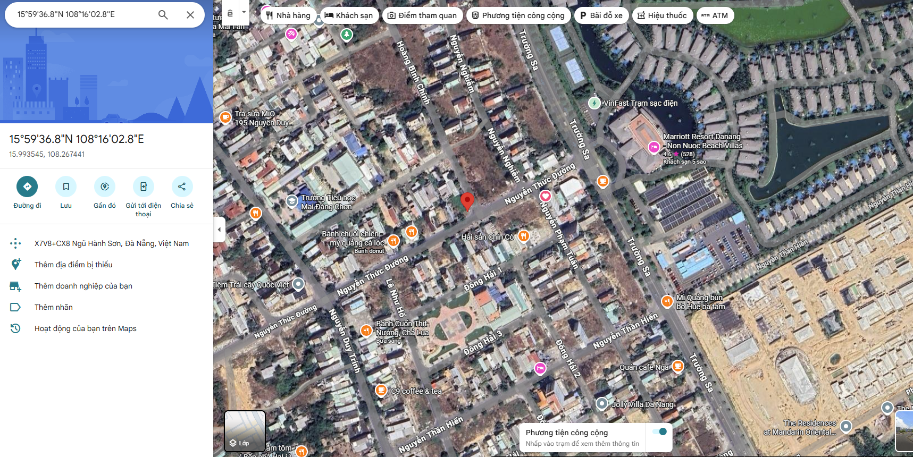
2.2. | Diện tích; Kích thước; Hình dáng
- | Diện tích sử dụng riêng thực tế (m²): | 189,6 | Diện tích sử dụng chung thực tế (m²): | 0
- | Mặt tiền (m): | 2,5m + vạt góc 12,73m | Chiều sâu (m): | 18,80
- | Hình dáng: | Vuông vức | Hướng: | Đông Nam
2.3. | Điều kiện kinh doanh; Hạ tầng nội bộ; Hạ tầng xung quanh
- | Hạ tầng nội bộ: | Hạ tầng cấp nước: Nước máy,  Hạ tầng thoát nước: Rãnh có nắp,  Hạ tầng cấp điện: Điện lưới,  Hạ tầng thông tin liên lạc: Điện thoại, Mạng internet, Truyền hình cáp
- | Hạ tầng xung quanh: | Môi trường trong lành, an ninh đảm bảo, dân trí tốt
- | Mật độ dân cư: | Đông đúc | Đời sống dân cư: | Cao
- | Lợi thế kinh doanh: | Phù hợp để ở/kinh doanh | Khả năng chuyển nhượng: | Tốt
3. | Tài sản gắn liền với đất (Đất trống)

Bảng ghi chú thay đổi giữa khảo sát thực trạng và pháp lý tài sản:
STT | Các yếu tố | Thông tin TSTĐ | Thông tin khảo sát | Chênh lệch | Nguyên nhân
1 | Địa chỉ trên sổ | TĐC Đông Hải, phường Hoà Hải, quận Ngũ Hành Sơn, Đà Nẵng | TĐC Đông Hải, phường Hoà Hải, quận Ngũ Hành Sơn, Đà Nẵng ✔ | Không
2 | Địa chỉ thực tế | TĐC Đông Hải, Phường Ngũ Hành Sơn, Thành phố Đà Nẵng | TĐC Đông Hải, Phường Ngũ Hành Sơn, Thành phố Đà Nẵng ✔ | Không
3 | Pháp lý | Giấy chứng nhận quyền sử dụng đất, quyền sở hữu nhà ở và tài sản gắn liền với đất | Giấy chứng nhận quyền sử dụng đất, quyền sở hữu nhà ở và tài sản gắn liền với đất ✔ | Không
4 | Loại đất | Đất ở tại đô thị | Đất ở tại đô thị ✔ | Không
5 | Thời hạn sử dụng | Lâu dài | Lâu dài ✔ | Không
6 | Kết cấu mặt đường | Đường nhựa có vỉa hè | Đường nhựa có vỉa hè ✔ | Không
7 | Mặt cắt đường trước nhà | 20,5 | 20,5 ✔ | Không
8 | Diện tích | 189,6 | 189,6 ✔ | Không
9 | Mặt tiền | 2,5m + vạt góc 12,73m | 2,5m + vạt góc 12,73m ✔ | Không
10 | Chiều sâu | 18,8 | 18,8 ✔ | Không
11 | Mặt tiếp giáp | Tiếp giáp góc 2 mặt đường, phố | Tiếp giáp góc 2 mặt đường, phố ✔ | Không
12 | Hình dạng thửa đất | Vuông vức | Vuông vức ✔ | Không
13 | Hướng | Đông Nam | Đông Nam ✔ | Không
V. CÁC GIẢ THIẾT VÀ GIẢ THIẾT ĐẶC BIỆT
- Chúng tôi giả định rằng tài sản thẩm định giá không xảy ra tranh chấp, khiếu kiện khiếu nại. Trong trường hợp có sự thay đổi về tranh chấp đối với các tài sản trên sẽ được thẩm định giá tại hợp đồng dịch vụ thẩm định giá khác. Chúng tôi được hoàn toàn miễn trừ mọi trách nhiệm phát sinh, liên đới (nếu có) trong trường hợp này.
- Giá trị tài sản thẩm định giá được ước tính dựa trên giả định không có bất kỳ yếu tố nào làm cản trở ảnh hưởng đến việc giao dịch bình thường của tài sản trên thị trường.
VI. CƠ SỞ GIÁ TRỊ THẨM ĐỊNH GIÁ
- Giá trị thị trường: Kết quả thẩm định giá trị tài sản được xác định dựa trên cơ sở giá trị thị trường tại thời điểm thẩm định theo Chuẩn mực thẩm định giá Việt Nam về Cơ sở giá trị thẩm định giá: “Giá trị thị trường là khoản tiền ước tính để tài sản có thể được giao dịch tại thời điểm thẩm định giá giữa người sẵn sàng mua và người sẵn sàng bán trong một giao dịch khách quan, độc lập, sau khi được tiếp thị đầy đủ và các bên tham gia hành động có hiểu biết, thận trọng và không bị ép buộc”.
VII. CÁCH TIẾP CẬN, PHƯƠNG PHÁP THẨM ĐỊNH GIÁ
- Cách tiếp cận và phương pháp thẩm định:
- Cách tiếp cận từ thị trường: Xác định giá trị của tài sản thẩm định giá thông qua việc so sánh tài sản thẩm định giá với các tài sản so sánh đã có các thông tin về giá trên thị trường.
- Phương pháp so sánh: Xác định giá trị của tài sản thẩm định giá dựa trên cơ sở đối chiếu, phân tích và đánh giá các yếu tố so sánh của các tài sản so sánh với tài sản thẩm định giá từ đó điều chỉnh mức giá của các tài sản so sánh làm cơ sở ước tính giá trị của tài sản thẩm định giá.
- Xác định cách tiếp cận và phương pháp đối với tài sản thẩm định giá:
- Căn cứ vào mục đích thẩm định giá, đặc điểm của tài sản thẩm định giá và cơ sở giá trị thẩm định giá tài sản, Công ty Cổ phần Thẩm định và Đầu tư Tài chính Hoa Sen lựa chọn phương pháp so sánh (cách tiếp cận từ thị trường) để xác định giá trị quyền sử dụng đất của tài sản thẩm định giá.
VIII. GIÁ TRỊ TÀI SẢN THẨM ĐỊNH
- Xác định đơn giá quyền sử dụng đất:
Qua khảo sát thị trường, Tổ thẩm định thu thập được 03 giao dịch được cho là tương đồng về đặc điểm vị trí, giao thông, kích thước, mặt tiền, điều kiện hạ tầng và điều kiện xã hội,… với tài sản thẩm định giá, cụ thể như sau:
- Thông tin tài sản so sánh:
STT | ĐẶC ĐIỂM BĐS | TSTĐ | TSSS1 | TSSS2 | TSSS3
A | Thông tin về tài sản
1 | Địa chỉ | TĐC Đông Hải, phường Hoà Hải, quận Ngũ Hành Sơn, Đà Nẵng (Nay là Phường Ngũ Hành Sơn, Thành phố Đà Nẵng) | TĐC Đông Hải, phường Hoà Hải, quận Ngũ Hành Sơn, Đà Nẵng (Nay là Phường Ngũ Hành Sơn, Thành phố Đà Nẵng) | TĐC Đông Hải, phường Hoà Hải, quận Ngũ Hành Sơn, Đà Nẵng (Nay là Phường Ngũ Hành Sơn, Thành phố Đà Nẵng) | TĐC Đông Hải, phường Hoà Hải, quận Ngũ Hành Sơn, Đà Nẵng (Nay là Phường Ngũ Hành Sơn, Thành phố Đà Nẵng)
2 | Nguồn tham khảo |  | https://batdongsan.com.vn/ban-dat-duong-nguyen-thuc-duong-phuong-hoa-hai/ban-2-mat-tien-pr44882973 | Liên hệ trực tiếp | https://batdongsan.com.vn/ban-dat-duong-nguyen-thuc-duong-phuong-hoa-hai/ban-lo-goc-2-mt-10m5-gan-song-co-co-mariot-resort-gia-re-76-tr-m2-pr44233428
- | Thông tin liên lạc |  | SĐT: 0795.555.422  (Sale Minh Quân) | SĐT: 0795.555.422  (Sale Minh Quân) | SĐT: 0901.319.109  (Sale Trần Thái)
3 | Tình trạng giao dịch |  | Đang giao dịch | Đang giao dịch | Đang giao dịch
4 | Thời điểm thu thập thông tin |  | Tháng 01/2026 | Tháng 01/2026 | Tháng 01/2026
5 | Pháp lý | Có Giấy chứng nhận Quyền sử dụng đất | Có Giấy chứng nhận Quyền sử dụng đất | Có Giấy chứng nhận Quyền sử dụng đất | Có Giấy chứng nhận Quyền sử dụng đất
6 | Mục đích sử dụng | Đất ở tại đô thị | Đất ở tại đô thị | Đất ở tại đô thị | Đất ở tại đô thị
7 | Thời hạn sử dụng đất | Lâu dài | Lâu dài | Lâu dài | Lâu dài
8 | Vị trí | Tài sản nằm tại đường Nguyễn Thức Đường, TĐC Đông Hải, Phường Ngũ Hành Sơn, Thành phố Đà Nẵng | Tài sản nằm tại đường Nguyễn Thức Đường, TĐC Đông Hải, Phường Ngũ Hành Sơn, Thành phố Đà Nẵng | Tài sản nằm tại đường Nguyễn Thần Hiến, TĐC Đông Hải, Phường Ngũ Hành Sơn, Thành phố Đà Nẵng | Tài sản nằm tại đường Nguyễn Thức Đường, TĐC Đông Hải, Phường Ngũ Hành Sơn, Thành phố Đà Nẵng
9 | Giao thông | Đường nhựa có vỉa hè | Đường nhựa có vỉa hè | Đường nhựa có vỉa hè | Đường nhựa có vỉa hè
10 | Độ rộng đường trước tài sản (m) | Lòng đường 10,5m + vỉa hè mỗi bên 5m | lòng đường 10,5m + vỉa hè mỗi bên 5m | lòng đường 10,5m + vỉa hè mỗi bên 5m | lòng đường 10,5m + vỉa hè mỗi bên 5m
11 | Diện tích đất (m²) | 189,6 | 155,5 | 164,6 | 101
12 | Mặt tiền (m) | 2,5m + vạt góc 12,73m | 2,24m + vạt góc 7,82m | 3,4m + vạt góc 5,65m | 5,0
13 | Số lượng mặt tiếp giáp | 02 mặt tiền | 02 mặt tiền | 02 mặt tiền | 01 mặt tiền
14 | Hình dáng thửa đất | Vuông vức | Đa giác | Vuông vức | Vuông vức
15 | Lợi thế kinh doanh | Phù hợp để ở/kinh doanh | Phù hợp để ở/kinh doanh | Phù hợp để ở/kinh doanh | Phù hợp để ở/kinh doanh
16 | Yếu tố phong thủy | Không lỗi phong thủy | Không lỗi phong thủy | Không lỗi phong thủy | Không lỗi phong thủy
17 | Điều kiện cơ sở hạ tầng kỹ thuật | Hệ thống cấp điện, cấp thoát nước đầy đủ | Hệ thống cấp điện, cấp thoát nước đầy đủ | Hệ thống cấp điện, cấp thoát nước đầy đủ | Hệ thống cấp điện, cấp thoát nước đầy đủ
18 | Điều kiện môi trường an ninh | Tốt | Tốt | Tốt | Tốt
19 | Tài sản trên đất |  | Đất trống | Đất trống | Đất trống
20 | Giá rao (đồng) |  | 13.000.000.000 | 16.500.000.000 | 7.600.000.000
21 | Giá thương lượng/bán (đồng) |  | 11.050.000.000 | 14.025.000.000 | 6.460.000.000
B | Chi tiết tính toán
1 | Giá trị tài sản trên đất (đồng) |  | - | - | -
2 | Giá trị đất (đồng) |  | 11.050.000.000 | 14.025.000.000 | 6.460.000.000
3 | Đơn giá QSDĐ (đồng/m²) |  | 71.061.093 | 85.206.561 | 63.960.396
C | NHẬN XÉT
1 | Pháp lý |  | Tương đồng | Tương đồng | Tương đồng
2 | Vị trí |  | Tương đồng | Tương đồng | Tương đồng
3 | Độ rộng đường trước tài sản (m) |  | Tương đồng | Tương đồng | Tương đồng
4 | Diện tích đất (m²) |  | Lợi thế hơn | Lợi thế hơn | Lợi thế hơn
5 | Mặt tiền (m) |  | Kém lợi thế hơn | Kém lợi thế hơn | Kém lợi thế hơn
6 | Số lượng mặt tiếp giáp |  | Tương đồng | Tương đồng | Kém lợi thế hơn
7 | Hình dáng thửa đất |  | Kém lợi thế hơn | Tương đồng | Tương đồng
Các yếu tố như vị trí, giao thông, diện tích, hình dáng, hạ tầng kỹ thuật và hạ tầng xã hội… làm ảnh hưởng đến giá trị của thửa đất. Mỗi yếu tố đóng góp một tỷ lệ nhất định vào giá trị của thửa đất. Vì vậy, dựa trên ba tài sản so sánh tương đồng với tài sản thẩm định giá, Tổ thẩm định phân tích các yếu tố giống và khác nhau giữa TSTĐ và TSSS, sau đó điều chỉnh giá của các tài sản so sánh theo các yếu tố điều chỉnh trên để đưa ra giá trị của tài sản thẩm định.
Nguyên tắc điều chỉnh: Cố định TSTĐ, lấy TSTĐ làm chuẩn (tương đương với tỷ lệ tuyệt đối là 100%), các TSSS được điều chỉnh xoay quanh TSTĐ; Các điểm ở TSSS vượt trội hơn so với TSTĐ thì điều chỉnh giảm mức giá tính theo đơn vị chuẩn tài sản so sánh (trừ); Các điểm ở TSSS kém lợi thế hơn so với TSTĐ thì điều chỉnh tăng mức giá tính theo đơn vị chuẩn của tài sản so sánh (cộng); Những yếu tố ở tài sản so sánh giống (tương tự) với tài sản cần thẩm định giá thì giữ nguyên mức giá của tài sản so sánh (không điều chỉnh).
- Bảng điều chỉnh:
STT | Yếu tố so sánh | Đơn vị tính | TSTĐ | TSSS1 | TSSS2 | TSSS3
A | Giá trị QSDĐ thị trường (Ước tính sau thương lượng) | Đồng |  | 11.050.000.000 | 14.025.000.000 | 6.460.000.000
B | Đơn giá đất ước tính | Đồng/m² |  | 71.061.093 | 85.206.561 | 63.960.396
C | Điều chỉnh các yếu tố so sánh
C1 | Pháp lý |  | Có Giấy chứng nhận Quyền sử dụng đất | Có Giấy chứng nhận Quyền sử dụng đất | Có Giấy chứng nhận Quyền sử dụng đất | Có Giấy chứng nhận Quyền sử dụng đất
C1 | Tỷ lệ điều chỉnh | % |  | 0% | 0% | 0%
C1 | Mức điều chỉnh | Đồng/m² |  | 0 | 0 | 0
C1 | Giá sau điều chỉnh | Đồng/m² |  | 71.061.093 | 85.206.561 | 63.960.396
C2 | Vị trí |  | Tài sản nằm tại đường Nguyễn Thức Đường, TĐC Đông Hải, Phường Ngũ Hành Sơn, Thành phố Đà Nẵng | Tài sản nằm tại đường Nguyễn Thức Đường, TĐC Đông Hải, Phường Ngũ Hành Sơn, Thành phố Đà Nẵng | Tài sản nằm tại đường Nguyễn Thần Hiến, TĐC Đông Hải, Phường Ngũ Hành Sơn, Thành phố Đà Nẵng | Tài sản nằm tại đường Nguyễn Thức Đường, TĐC Đông Hải, Phường Ngũ Hành Sơn, Thành phố Đà Nẵng
C2 | Tỷ lệ điều chỉnh | % |  | 0% | 0% | 0%
C2 | Mức điều chỉnh | Đồng/m² |  | 0 | 0 | 0
C2 | Giá sau điều chỉnh | Đồng/m² |  | 71.061.093 | 85.206.561 | 63.960.396
C3 | Độ rộng đường trước tài sản | m | Lòng đường 10,5m + vỉa hè mỗi bên 5m | lòng đường 10,5m + vỉa hè mỗi bên 5m | lòng đường 10,5m + vỉa hè mỗi bên 5m | lòng đường 10,5m + vỉa hè mỗi bên 5m
C3 | Tỷ lệ điều chỉnh | % |  | 0% | 0% | 0%
C3 | Mức điều chỉnh | Đồng/m² |  | 0 | 0 | 0
C3 | Giá sau điều chỉnh | Đồng/m² |  | 71.061.093 | 85.206.561 | 63.960.396
C4 | Diện tích đất | (m2) | 189,6 | 155,5 | 164,6 | 101
C4 | Tỷ lệ điều chỉnh | % |  | -5% | -5% | -10%
C4 | Mức điều chỉnh | Đồng/m² |  | -3.553.055 | -4.260.328 | -6.396.040
C4 | Giá sau điều chỉnh | Đồng/m² |  | 67.508.038 | 80.946.233 | 57.564.356
C5 | Mặt tiền (m) |  | 2,5m + vạt góc 12,73m | 2,24m + vạt góc 7,82m | 3,4m + vạt góc 5,65m | 5
C5 | Tỷ lệ điều chỉnh | % |  | 3% | 3% | 10%
C5 | Mức điều chỉnh | Đồng/m² |  | 2.131.833 | 2.556.197 | 6.396.040
C5 | Giá sau điều chỉnh | Đồng/m² |  | 69.639.871 | 83.502.430 | 63.960.396
C6 | Số lượng mặt tiếp giáp |  | 02 mặt tiền | 02 mặt tiền | 02 mặt tiền | 01 mặt tiền
C6 | Tỷ lệ điều chỉnh | % |  | 0% | 0% | 20%
C6 | Mức điều chỉnh | Đồng/m² |  | 0 | 0 | 12.792.079
C6 | Giá sau điều chỉnh | Đồng/m² |  | 69.639.871 | 83.502.430 | 76.752.475
C7 | Hình dáng thửa đất |  | Vuông vức | Đa giác | Vuông vức | Vuông vức
C7 | Tỷ lệ điều chỉnh | % |  | 15% | 0% | 0%
C7 | Mức điều chỉnh | Đồng/m² |  | 10.659.164 | 0 | 0
C7 | Giá sau điều chỉnh | Đồng/m² |  | 80.299.035 | 83.502.430 | 76.752.475
D | Mức giá chỉ dẫn | Đồng/m² |  | 80.299.035 | 83.502.430 | 76.752.475
D1 | Giá trị trung bình | Đồng |  | 80.184.647
D2 | Mức độ chênh lệch | % |  | 0,14% | 4,14% | -4,28%
E | Tổng hợp các số liệu điều chỉnh tại mục C
E1 | Tổng giá trị điều chỉnh gộp | Đồng |  | 16.344.052 | 6.816.525 | 25.584.159
E2 | Tổng số lần điều chỉnh | Lần |  | 3 | 2 | 3
E3 | Biên độ điều chỉnh | % |  | 3% - 15% | 3% - 5% | 10% - 20%
E4 | Tổng giá trị điều chỉnh thuần | Đồng |  | 9.237.942 | 1.704.131 | 12.792.079
Về nguyên tắc khống chế:
Theo số liệu tại mục D2, chênh lệch giữa mức giá trung bình của các mức giá chỉ dẫn nằm trong khoảng từ -4,28% đến 4,14%, đảm bảo không quá 15% (theo Thông tư số 32/2024/TT-BTC ngày 16/5/2024 của Bộ Tài chính).
Về thống nhất mức giá chỉ dẫn:
Đơn vị tính: Đồng/m²
TT | Tài sản | Mức giá chỉ dẫn của các TSSS | Trọng số của các TSSS sau điều chỉnh | Giá trị trung bình của mức giá chỉ dẫn sau điều chỉnh
1 | Tài sản so sánh 1 | 80.299.035 | 33,33% | 26.766.345
2 | Tài sản so sánh 2 | 83.502.430 | 33,33% | 27.834.143
3 | Tài sản so sánh 3 | 76.752.475 | 33,33% | 25.584.158
Giá trị bình quân theo trọng số: |  |  |  | 80.184.647
Làm tròn: |  |  |  | 80.000.000
Tổ thẩm định sử dụng mức giá chỉ dẫn là mức giá bình quân có trọng số của 03 tài sản so sánh làm mức giá của tài sản thẩm định, tương ứng là: 80.000.000 đồng/m².
- Kết quả thẩm định giá:
Dựa trên các lập luận trên, Tổ thẩm định ước tính giá trị tài sản thẩm định giá chưa bao gồm các loại thuế, phí và lệ phí liên quan đến việc chuyển nhượng tài sản tại thời điểm thẩm định giá Tháng 01/2026 ước tính như sau:
TT | Tài sản | Diện tích  (m²) | Đơn giá  (đồng/m²) | Thành tiền  (đồng)
 | Quyền sử dụng đất tại thửa đất số: 31, tờ bản đồ số B2.35 có địa chỉ: TĐC Đông Hải, phường Hoà Hải, quận Ngũ Hành Sơn, Đà Nẵng (Nay là Phường Ngũ Hành Sơn, Thành phố Đà Nẵng) theo Giấy chứng nhận quyền sử dụng đất quyền sở hữu nhà ở và tài sản khác gắn liền với đất số: BO 663875, số vào sổ cấp GCN: CTs 24609 do Sở Tài nguyên và Môi trường TP. Đà Nẵng cấp ngày 16/9/2013; Chủ sử dụng đất là Ông Ngô Quốc Quy và vợ là Bà Trịnh Thị Hồng Xuân.
- | Đất ở tại đô thị | 189,6 | 80.000.000 | 15.168.000.000
TỔNG CỘNG |  |  |  | 15.168.000.000
(Bằng chữ: Mười lăm tỷ, một trăm sáu mươi tám triệu đồng chẵn./.)
IX. THỜI HẠN HIỆU LỰC CỦA KẾT QUẢ THẨM ĐỊNH GIÁ
- Tối đa 06 (sáu) tháng tính từ ngày ký đối với tài sản là Bất động sản.
X. TUYÊN BỐ CHUNG VÀ MIỄN TRỪ TRÁCH NHIỆM
- Công ty Cổ phần Thẩm định và Đầu tư Tài chính Hoa Sen “Lotus VFI” nhấn mạnh rằng Chứng thư thẩm định giá, Báo cáo thẩm định giá “sản phẩm tư vấn” chỉ là sản phẩm tư vấn theo mục đích sử dụng đã được thống nhất trong sản phẩm tư vấn;
- Thẩm định giá không phải là một môn khoa học chính xác và việc tính toán đôi khi phải dựa vào các phán đoán, các giả định, các giả thiết trong một thời điểm cụ thể, cố định vì vậy giá trị thẩm định giá được ước tính có thể phù hợp với mục đích thẩm định giá và không hẳn phù hợp với các mục đích khác, nó là một khoản giá trị được ước tính tại một thời điểm cụ thể nên không nhất thiết phải trùng khớp với bất kỳ kết quả nào của bất kỳ bên nào khác cùng thực hiện tính toán và đưa ra kết quả ước lượng.
- Chứng thư, Báo cáo này được soạn thảo theo Hợp đồng được ký kết và tuân theo các điều khoản được nêu trong Hợp đồng. Chứng thư, báo cáo này chỉ nhằm phục vụ cho mục đích sử dụng được nêu trong Báo cáo và không nhằm mục đích sử dụng cho bất kỳ bên nào khác không được đề cập đến trong Hợp đồng (gọi tắt là “các bên liên quan”).
- Các bên liên quan khi đọc và thực hiện sử dụng sản phẩm tư vấn này, tức là đã chấp nhận và đồng ý với những điều khoản sau:
- Sản phẩm tư vấn của Chúng tôi chỉ nhằm mục đích duy nhất đã ghi tại Mục 4 của Chứng thư mà không nhằm bất kỳ mục đích nào khác và mọi hành động khách hàng thực hiện đều thuộc quyết định cuối cùng của Quý Khách hàng và các bên liên quan tham gia giao dịch (nếu có), bao gồm cả việc xem xét các vấn đề nằm ngoài phạm vi công việc của Chúng tôi như Quý Khách hàng đã biết, và không nên sử dụng cho bất kỳ mục đích nào khác. Nếu Quý Khách hàng thực hiện cung cấp cho các bên liên quan nào khác để nhằm thực hiện bất kỳ mục đích nào thì mọi trách nhiệm có liên quan đều thuộc Quý Khách hàng và các bên liên quan đó tham gia vào các giao dịch có liên quan.
- Lotus VFI, Ban Lãnh đạo, toàn thể nhân viên, Thẩm định viên và đại diện pháp luật của Lotus VFI không chấp nhận bất kỳ nghĩa vụ hoặc trách nhiệm nào đối với các bên liên quan, cho dù được thỏa thuận trong hợp đồng hoặc ngoài hợp đồng (bao gồm nhưng không giới hạn lỗi bất cẩn và vi phạm nghĩa vụ theo luật định) hoặc phát sinh trong bất kỳ trường hợp nào khác, và không chịu trách nhiệm đối với bất kỳ tổn thất, thiệt hại hay chi phí trong bất cứ hoàn cảnh nào phát sinh từ bất kỳ mục đích sử dụng Sản phẩm tư vấn của các bên liên quan, hoặc do hậu quả của việc cung cấp Chứng thư, Báo cáo cho các bên liên quan.
- Khách hàng hoặc bất kỳ bên nào khác sử dụng báo cáo này và bất kỳ hoạt động nào của bất kỳ bên liên quan nào có tham chiếu tới sản phẩm tư vấn này nếu có bất kỳ thắc mắc nào mà không có yêu cầu giải trình bằng văn bản gửi đến Lotus VFI trước 03 (ba) ngày làm việc tính từ ngày báo cáo được tham chiếu hoặc sử dụng thì đều được coi là đã đọc, hiểu rõ toàn bộ nội dung sản phẩm tư vấn này và chấp nhận mục đích thẩm định giá, cơ sở giá trị, các giả định, các tính toán, các nội dung miễn trừ trách nhiệm, những điều khoản loại trừ và hạn chế, kết quả thẩm định giá và toàn bộ giá trị đã được trình bày trên báo cáo này và được coi là đã đồng ý với toàn bộ nội dung của sản phẩm tư vấn đã được trình bày, đồng thời cam kết và đảm bảo không có bất kỳ khiếu lại nào có thể gây tổn hại đến danh dự, trách nhiệm pháp lý, nghĩa vụ kinh tế… của các cá nhân và tập thể Lotus VFI.
XI. NHỮNG ĐIỀU KHOẢN LOẠI TRỪ VÀ HẠN CHẾ CỦA KẾT QUẢ THẨM ĐỊNH GIÁ
- Chứng thư này chỉ được cung cấp theo yêu cầu của khách hàng. Chỉ bản chính và bản sao Chứng thư thẩm định giá do Công ty Cổ phần Thẩm định và Đầu tư Tài chính Hoa Sen cấp mới có giá trị. Mọi hành vi sử dụng bản sao Chứng thư/Báo cáo kết quả thẩm định giá mà không có xác nhận của Công ty Cổ phần Thẩm định và Đầu tư Tài chính Hoa Sen đều vi phạm pháp luật và không có giá trị.
- Kết quả thẩm định giá trên chỉ xác nhận khi khách hàng hoàn tất các thủ tục pháp lý và nghĩa vụ tài chính liên quan đến tài sản thẩm định theo quy định của pháp luật hiện hành.
- Kết quả thẩm định giá chỉ được sử dụng cho một “Mục đích thẩm định giá” duy nhất theo yêu cầu của khách hàng đã được ghi tại Chứng thư. Khách hàng không được sử dụng sai mục đích thẩm định giá theo yêu cầu.
- Các phương pháp tính toán trên cơ sở tài liệu được cung cấp bởi khách hàng và dựa trên các tài liệu khác có liên quan do tổ thẩm định thu thập, cũng như các điều kiện và kỳ vọng tại thời điểm thẩm định giá phù hợp với các luật định, chính sách quản lý của Nhà nước hiện hành và các điều kiện, giả định theo quan điểm hợp lý của tổ thẩm định kèm theo báo cáo này. Một số vấn đề, sự kiện tương lai không có khả năng tính toán chính xác, hoặc nằm ngoài phạm vi chuyên môn nên cần vận dụng các giả định cho việc thẩm định giá này, tổ thẩm định không đảm bảo là các giả định làm cơ sở thẩm định giá là chính xác hoàn toàn.
- Công ty Cổ phần Thẩm định và Đầu tư Tài chính Hoa Sen không tiến hành kiểm tra hồ sơ pháp lý gốc để xác nhận về chủ sử dụng của tài sản định giá và Công ty Cổ phần Thẩm định và Đầu tư Tài chính Hoa Sen cũng không đảm bảo về việc phát sinh sử dụng khác của tài sản có thể được thể hiện ở những tài liệu pháp lý mà Khách hàng chưa cung cấp. Công ty Cổ phần Thẩm định và Đầu tư Tài chính Hoa Sen giả định rằng tất cả các tài liệu pháp lý được cung cấp từ phía Khách hàng đều trung thực và hợp lý. Công ty Cổ phần Thẩm định và Đầu tư Tài chính Hoa Sen cũng khuyến cáo rằng những đối tượng sử dụng bản báo cáo nên thận trọng trong việc làm rõ các tài liệu pháp lý có liên quan đến vấn đề này trước khi đưa ra các quyết định về tài sản định giá.
- Khách hàng yêu cầu thẩm định giá và người hướng dẫn tổ thẩm định thực hiện thẩm định hiện trạng tài sản phải chịu hoàn toàn trách nhiệm về thông tin liên quan đến đặc điểm kinh tế - kỹ thuật, tính năng và tính pháp lý của tài sản thẩm định giá đã cung cấp cho Công ty Cổ phần Thẩm định và Đầu tư Tài chính Hoa Sen tại thời điểm và địa điểm thẩm định giá.
- Chúng tôi nhấn mạnh rằng việc thẩm định giá không phải là môn khoa học chính xác, mà là kết luận đưa ra trong nhiều trường hợp sẽ mang tính chủ quan và phụ thuộc vào đánh giá cá nhân. Vì thế, chúng tôi đưa ra giá trị tài sản thẩm định là giá trị ước tính. Giá trị ước tính này không nhất thiết phải trùng khớp với giá trị dùng để giao dịch.
- Chúng tôi chỉ hoạt động trong lĩnh vực thẩm định giá mà không có chức năng, nghĩa vụ pháp lý thực hiện đo đạc, xác định mốc giới, quy hoạch. Vì vậy, chủ tài sản, khách hàng và các bên liên quan có trách nhiệm tra lại mốc giới, hiện trạng địa chính, quy hoạch, số ô, số thửa, tờ bản đồ theo Giấy chứng nhận quyền sử dụng đất đã cung cấp cho chúng tôi.
- Chúng tôi giả định rằng tài sản thẩm định giá không xảy ra tranh chấp, khiếu kiện khiếu nại. Trong trường hợp có sự thay đổi về tranh chấp đối với các tài sản trên sẽ được thẩm định giá tại hợp đồng dịch vụ thẩm định giá khác. Chúng tôi được hoàn toàn miễn trừ mọi trách nhiệm phát sinh, liên đới (nếu có) trong trường hợp này.
- Tổ thẩm định giá sử dụng Phương pháp so sánh để xác định giá trị tài sản thẩm định giá trong đó việc thu thập thông tin TSSS đã giao dịch thành công còn gặp nhiều hạn chế, vì vậy, Tổ thẩm định giá sử dụng các TSSS là các tài sản đang được rao bán trên thị trường. Kết quả thẩm định giá có thể thay đổi khi các TSSS được giao dịch thành công. Khách hàng và các bên thứ ba khi sử dụng kết quả thẩm định giá cần lưu ý khi sử dụng Chứng thư thẩm định giá.
- Kết quả thẩm định giá trên chỉ xác nhận giá trị tài sản có đặc điểm pháp lý, đặc điểm kinh tế - kỹ thuật, diện tích, hiện trạng được mô tả chi tiết trong chứng thư, báo cáo theo yêu cầu thẩm định giá của khách hàng tại thời điểm, mục đích và địa điểm thẩm định giá.
- Tổ thẩm định đã gửi các bản dự thảo chứng thư cho các đơn vị sử dụng chứng thư đọc, xem xét, cân nhắc và quyết định ra bản chứng thư này, sau ngày phát hành chứng thư chúng tôi hiểu rằng tất cả các bên đã thống nhất với các giả định, giả thiết và hạn chế, kết quả…. và chấp nhận sử dụng tất cả nội dung được trình bày trong chứng thư này.
XII. CÁC PHỤ LỤC KÈM THEO
Phụ lục 1: Hình ảnh hiện trạng của tài sản.
Phụ lục 2: Thông tin thu thập thị trường.
Báo cáo kết quả thẩm định giá được phát hành 03 (ba) bản chính bằng tiếng Việt kèm theo Chứng thư thẩm định giá số 275/2026/0079/VFI-CT.21.A ngày 14 tháng 01 năm 2026 tại Công ty Cổ phần Thẩm định và Đầu tư Tài chính Hoa Sen.
THẨM ĐỊNH VIÊN VỀ GIÁ | CÔNG TY CỔ PHẦN THẨM ĐỊNH VÀ ĐẦU TƯ TÀI CHÍNH HOA SEN  CHỦ TỊCH HĐQT KIÊM TỔNG GIÁM ĐỐC
Đỗ Thanh Thảo  Số thẻ thẩm định viên về giá: XV23.2485 | Vũ Văn Quân  Số thẻ thẩm định viên về giá: XII17.1825

TRỢ LÝ THẨM ĐỊNH VIÊN | KIỂM SOÁT VIÊN
Trương Thị Diệp | Nguyễn Thị Thùy

PHỤ LỤC 01: THÔNG TIN HIỆN TRẠNG VÀ PHÁP LÝ CỦA TÀI SẢN
(Kèm theo Báo cáo thẩm định số 275/2026/0079/VFI-BC.21.A ngày 14 tháng 01 năm 2026 của
Công ty Cổ phần Thẩm định và Đầu tư Tài chính Hoa Sen)
Hướng | Đường trước tài sản
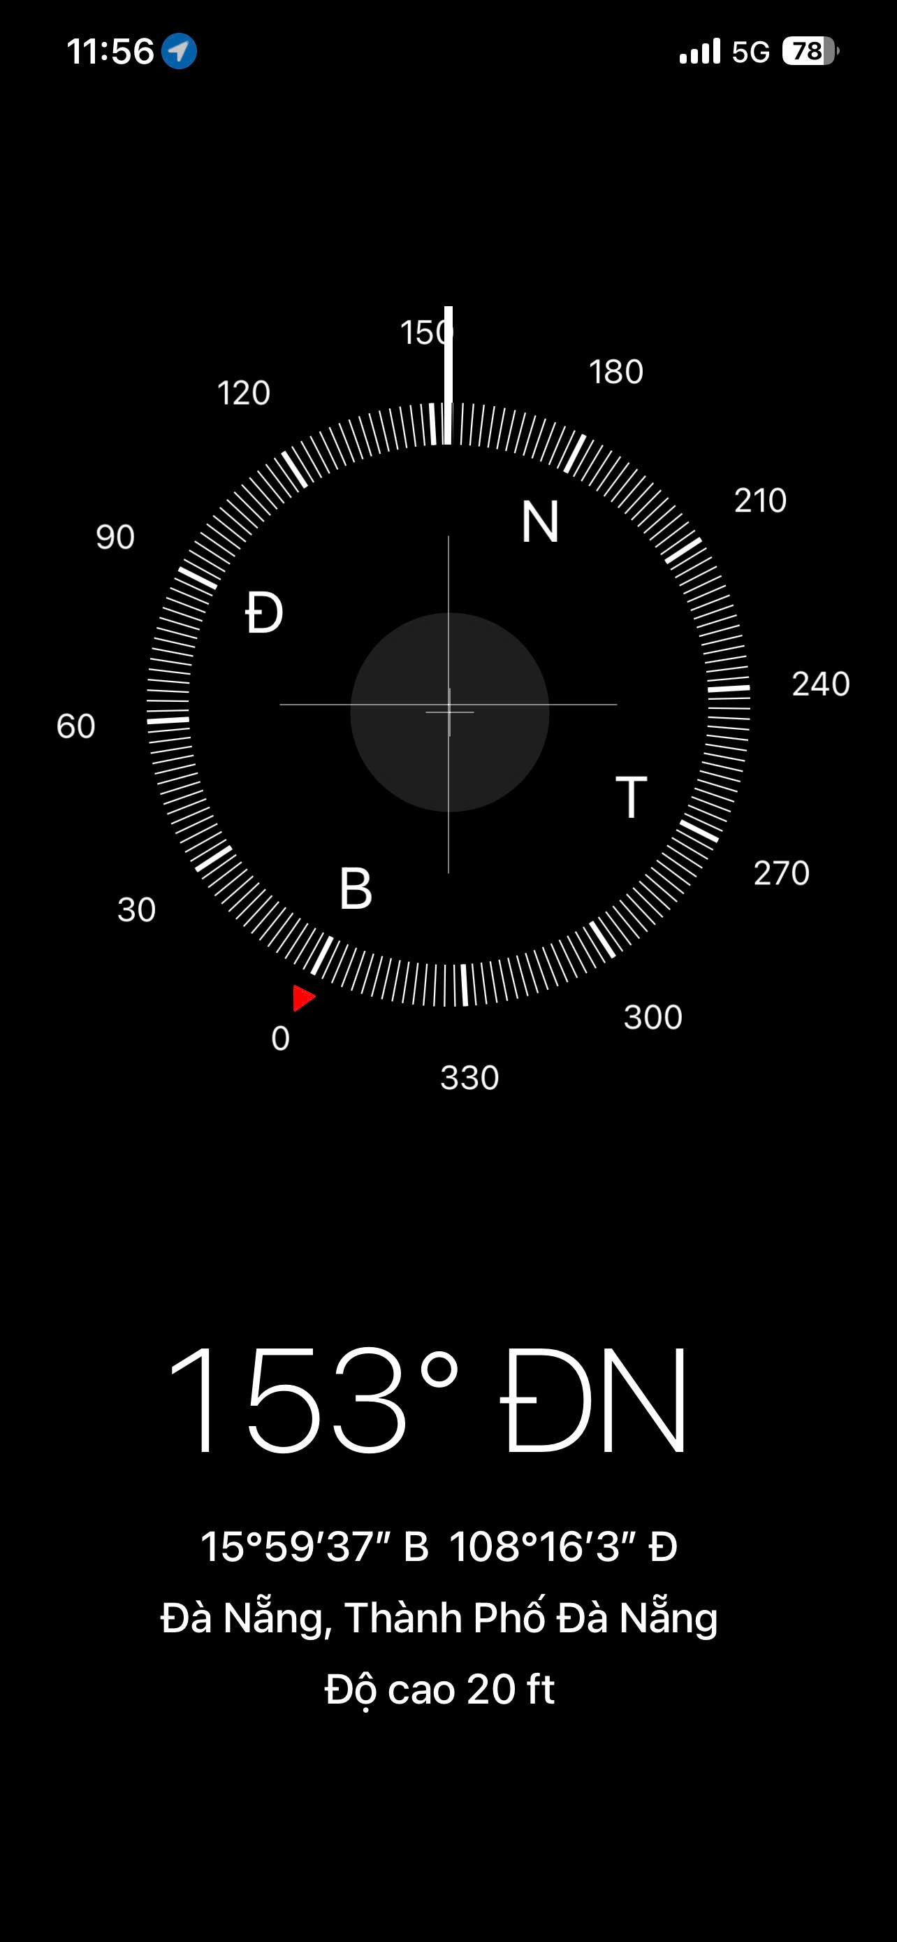 | 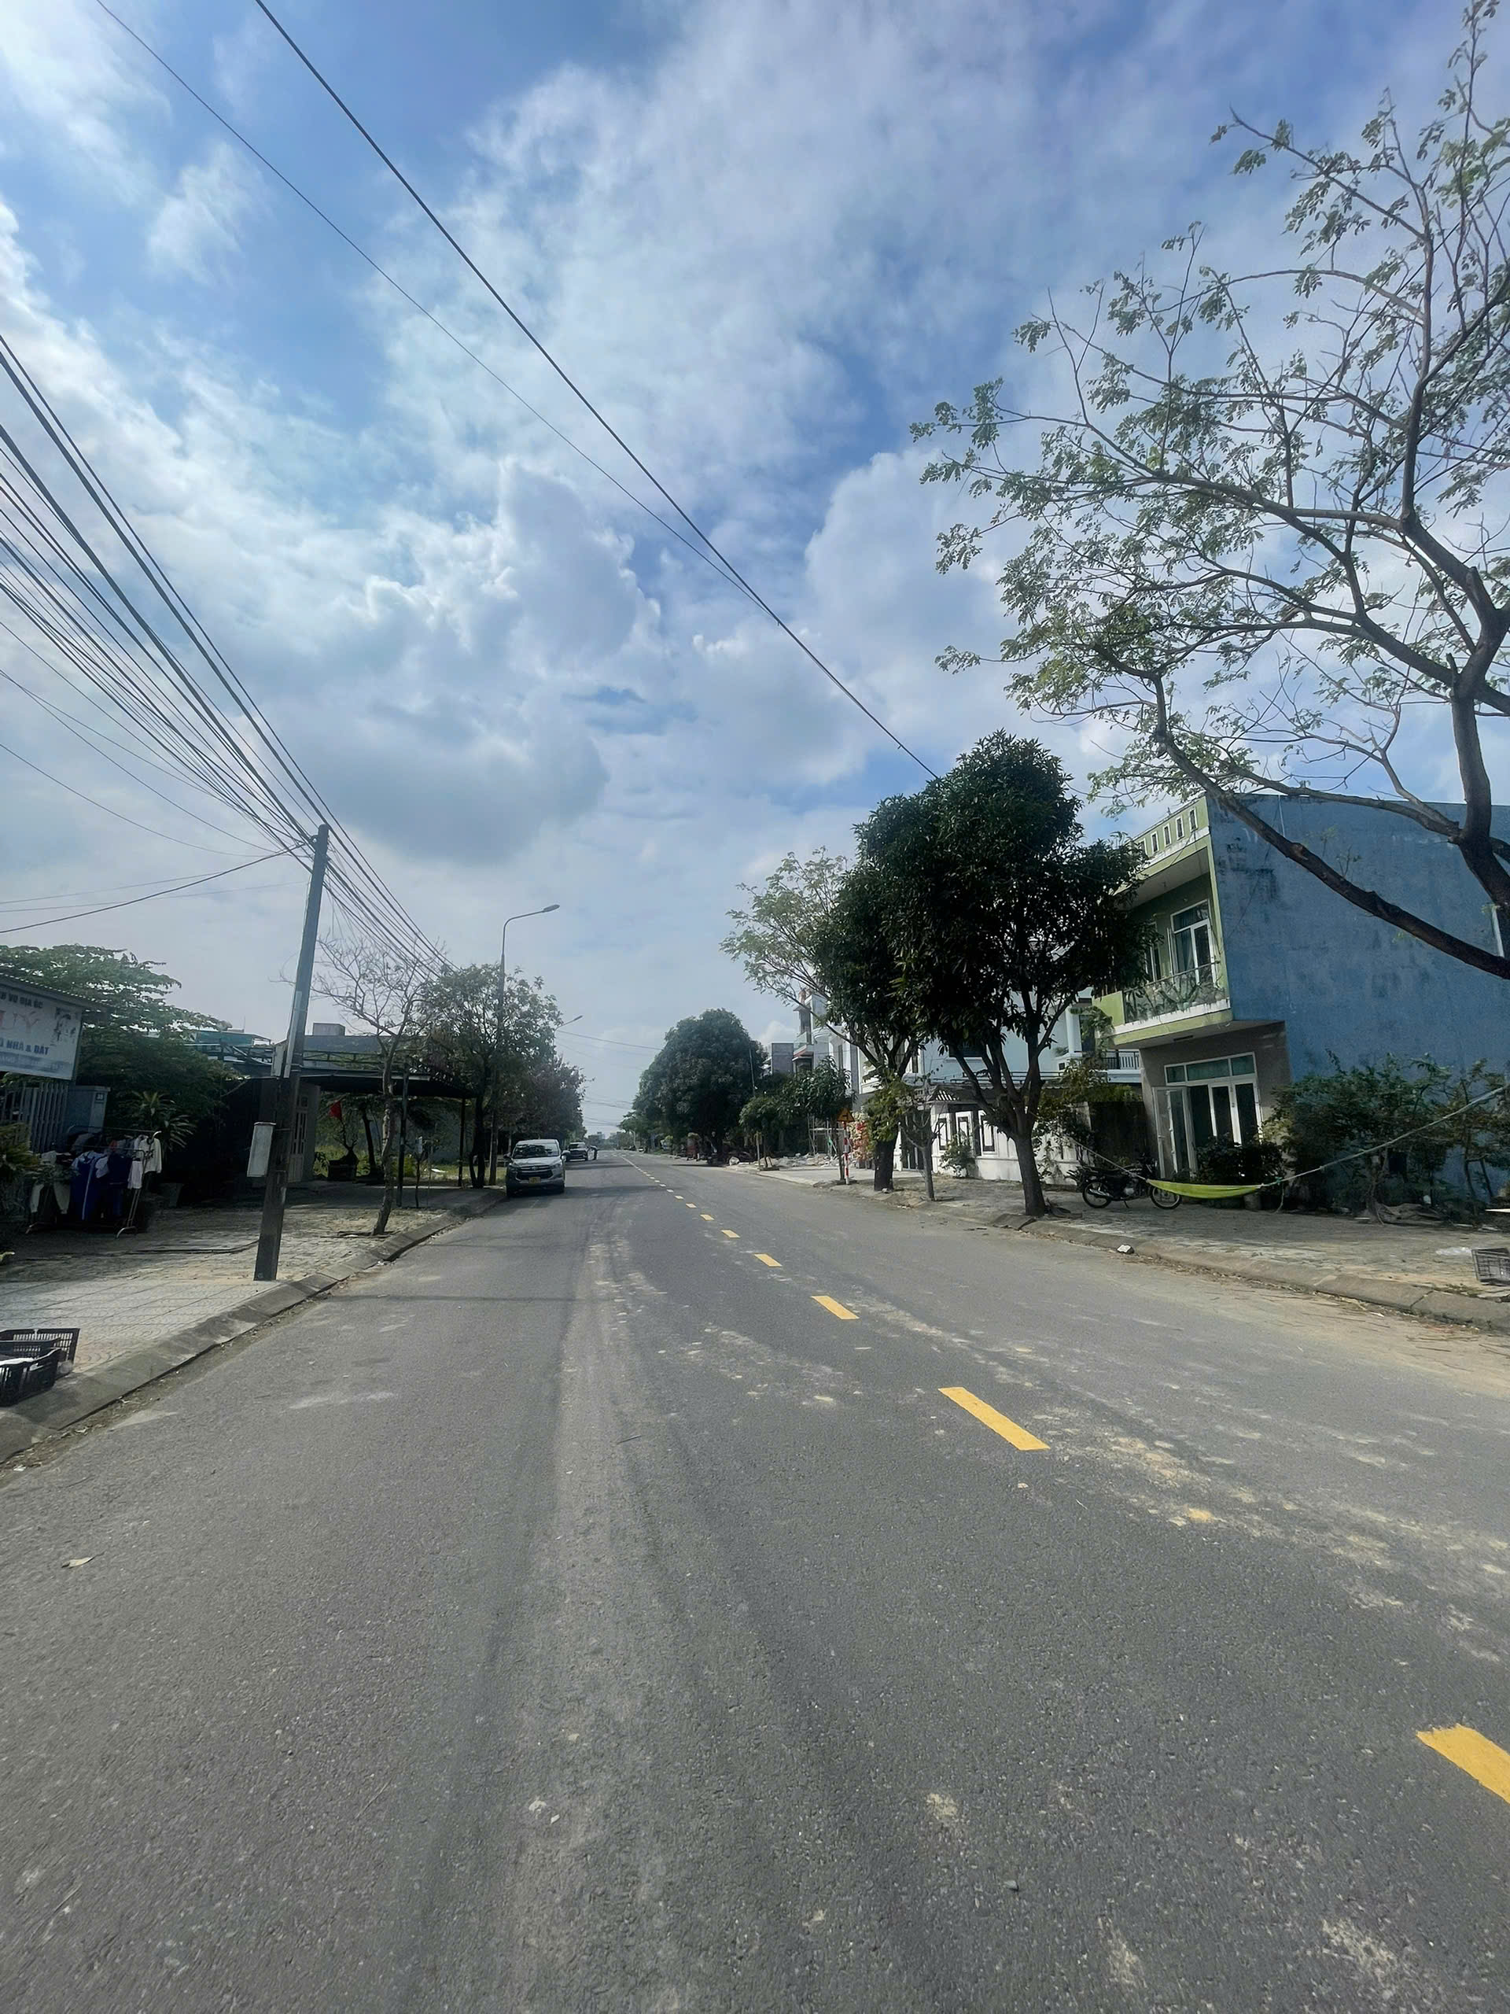
Đường trước tài sản | Đường trước tài sản
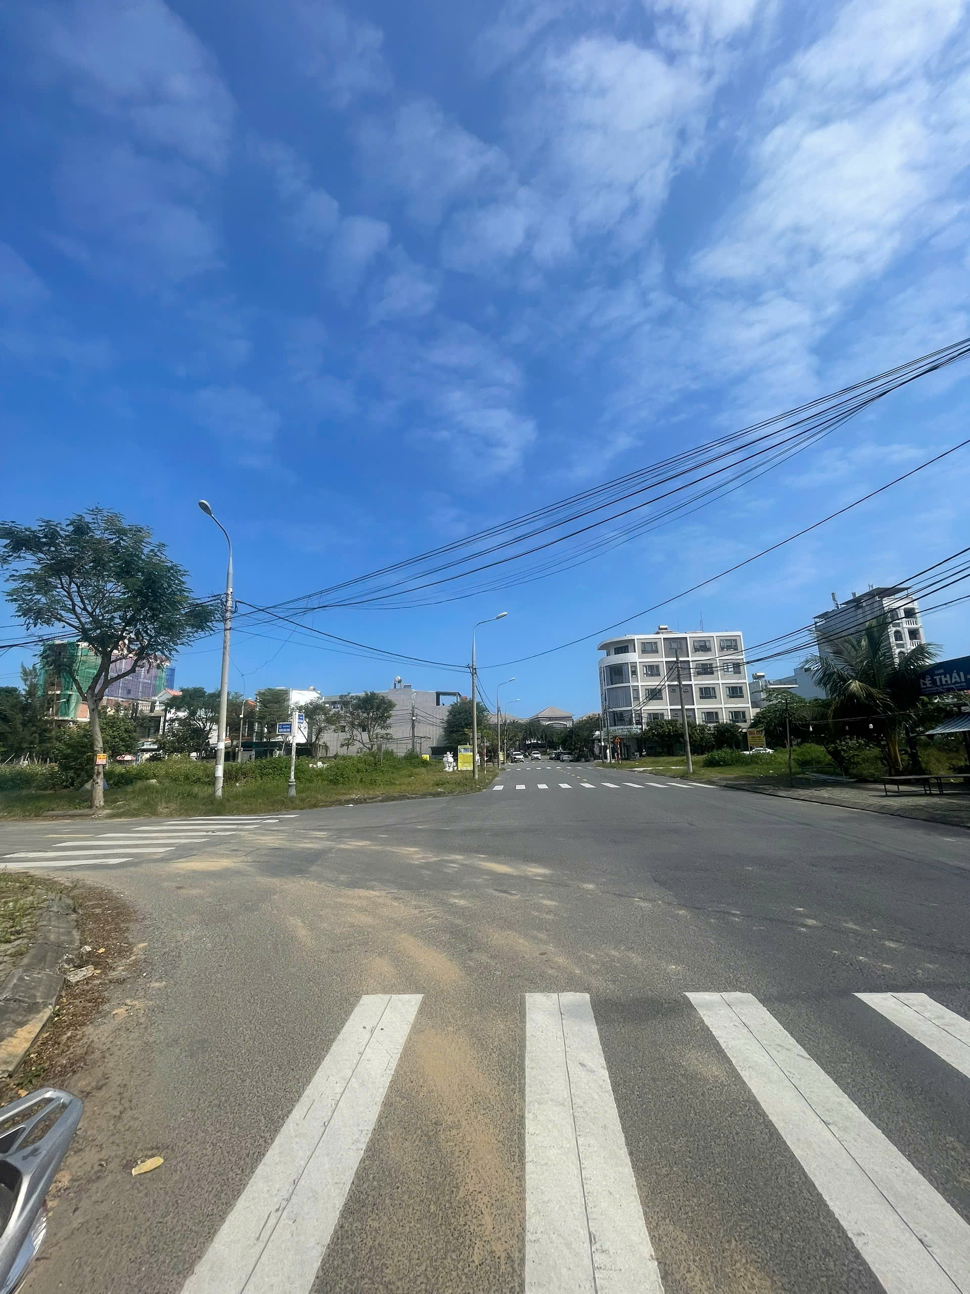 | 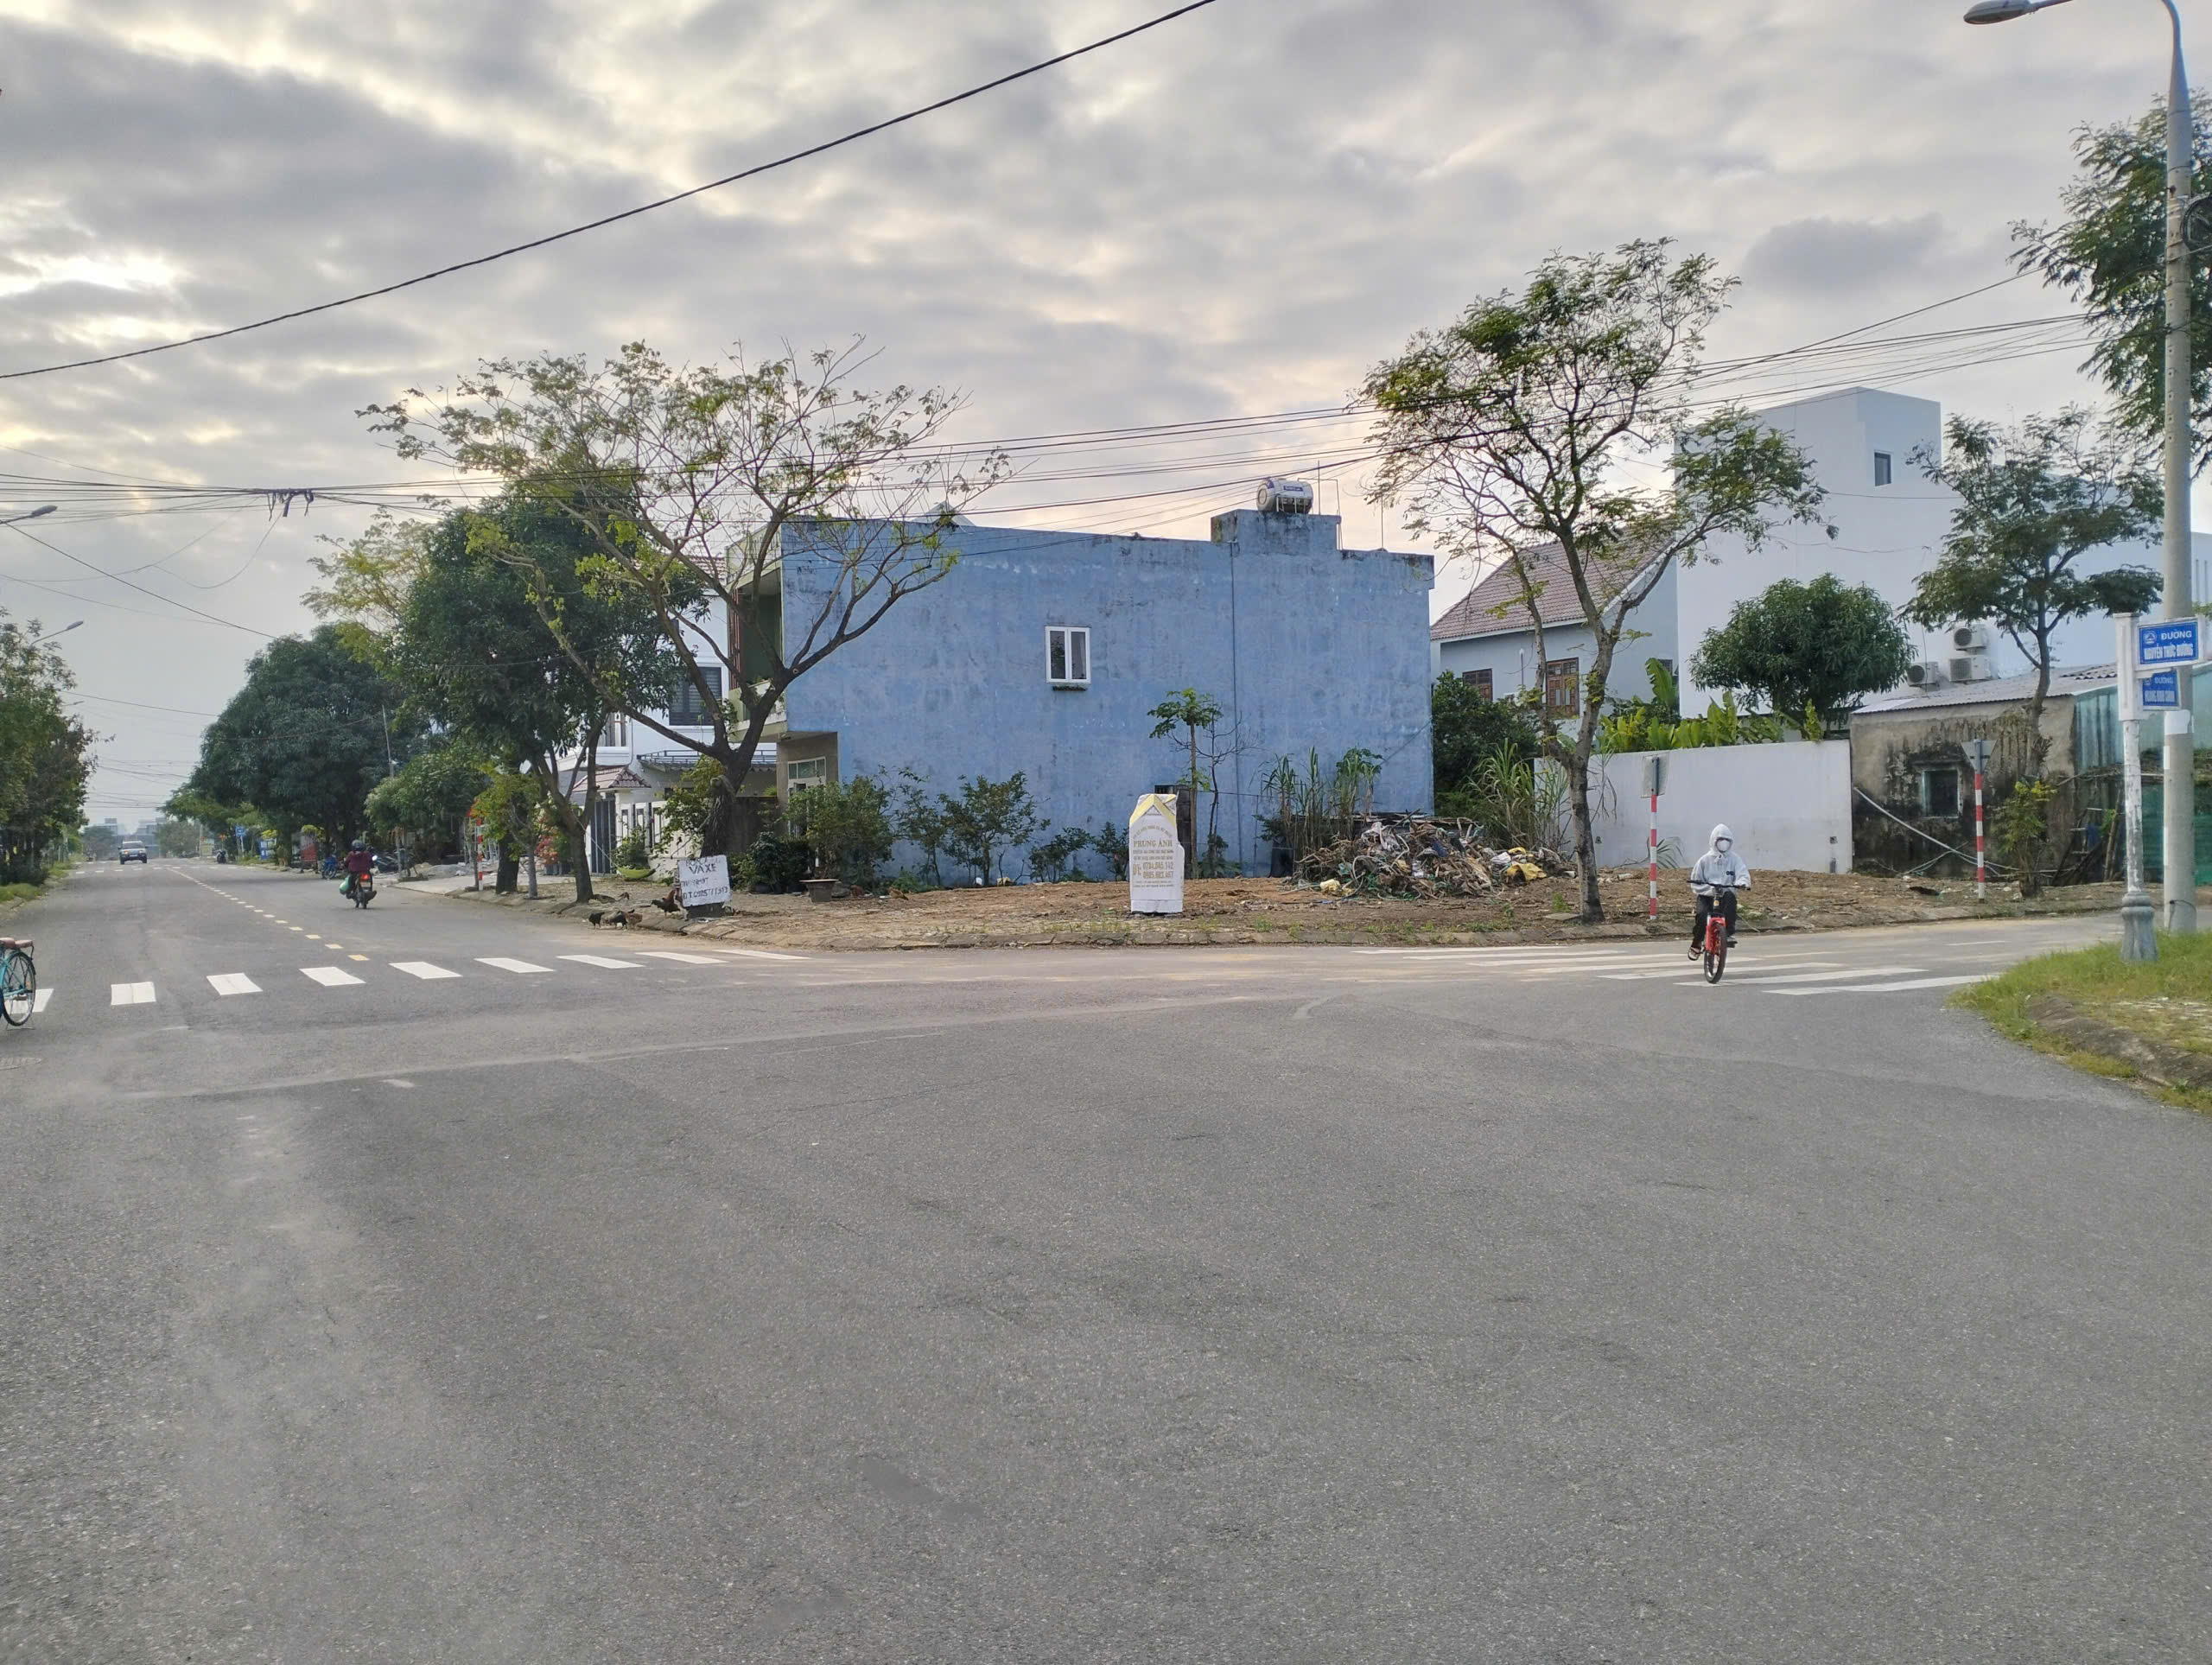
Hiện trạng tài sản | Hiện trạng tài sản
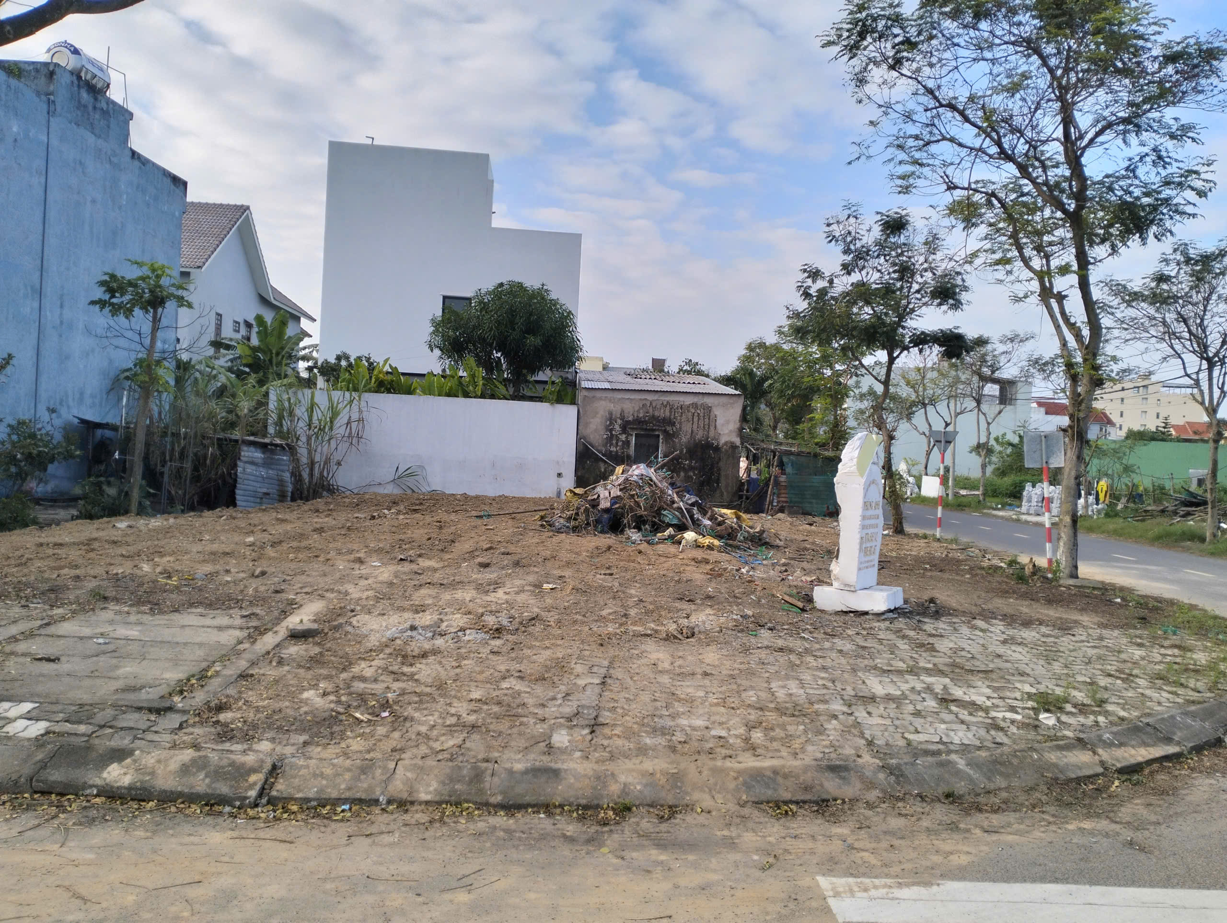 | 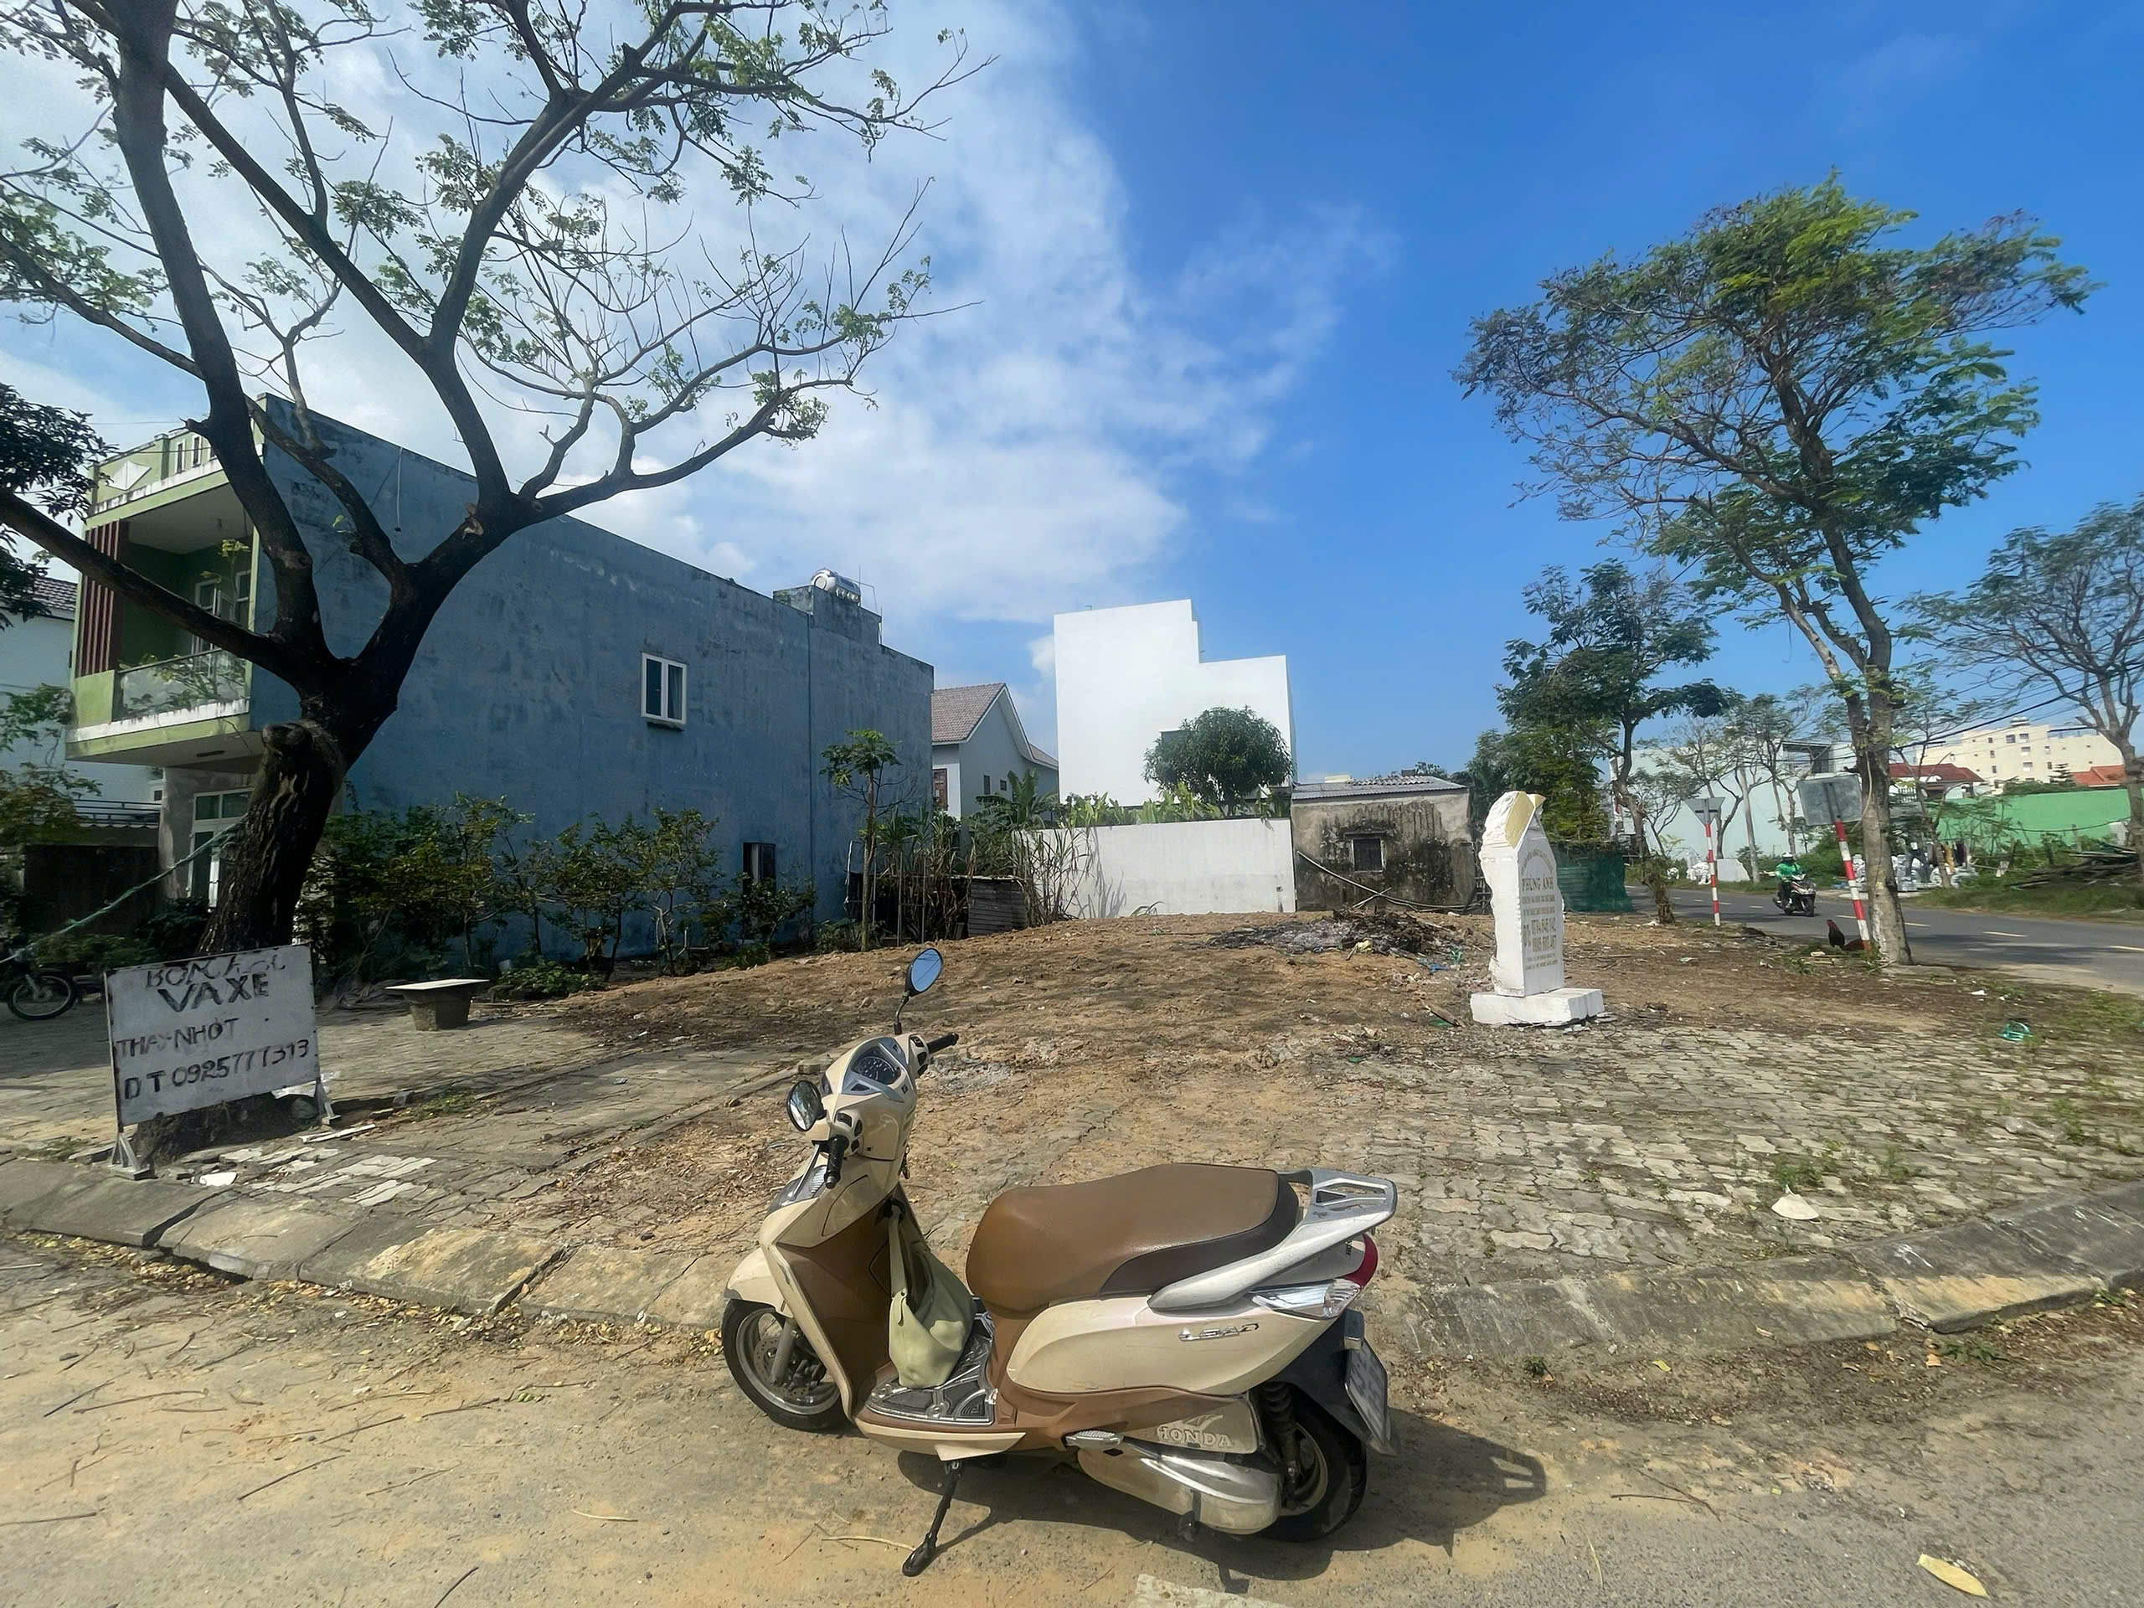

PHỤ LỤC 02: THÔNG TIN THU THẬP THỊ TRƯỜNG
(Kèm theo Báo cáo thẩm định số 275/2026/0079/VFI-BC.21.A ngày 14 tháng 01 năm 2026 của
Công ty Cổ phần Thẩm định và Đầu tư Tài chính Hoa Sen)
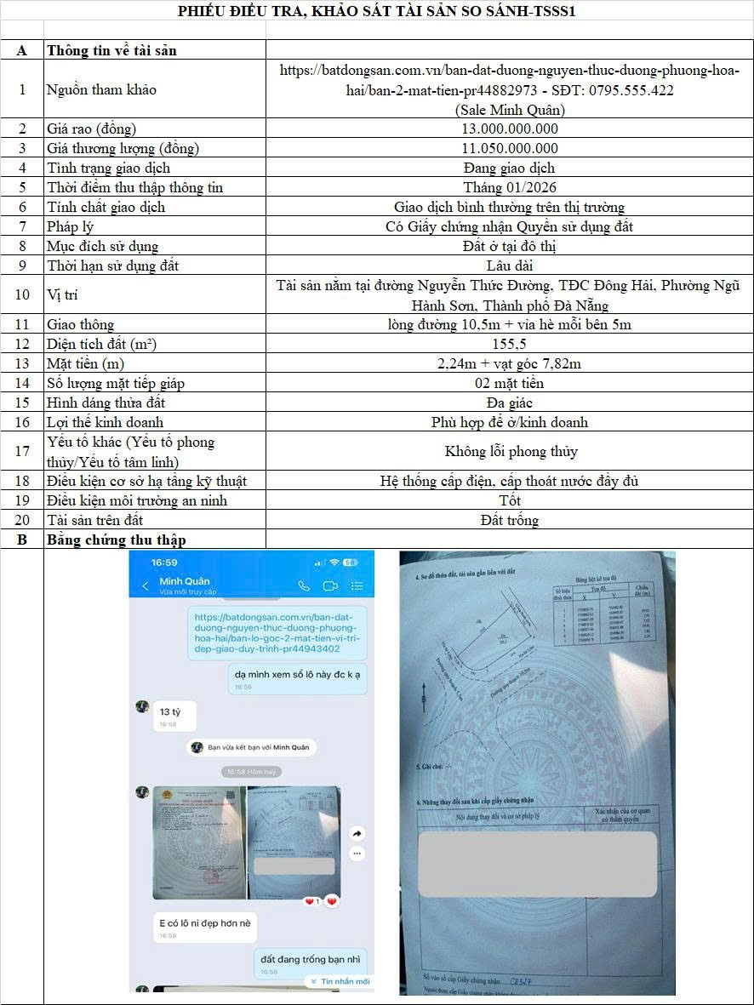
Người thu thập thông tin

Trương Thị Diệp

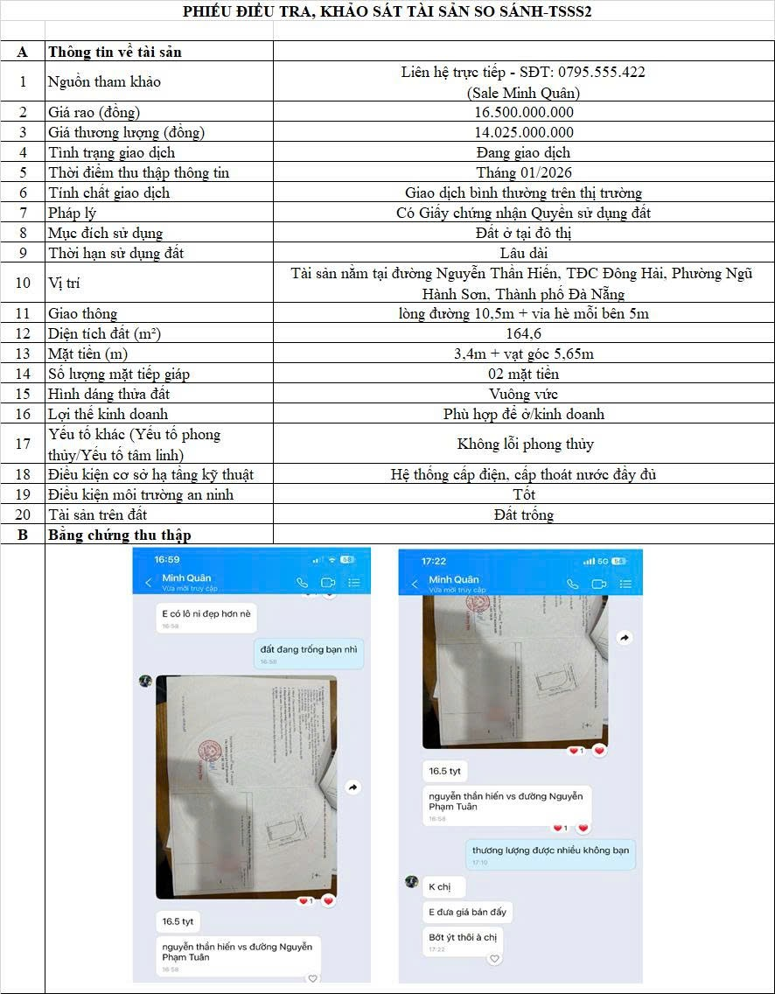
Người thu thập thông tin
Trương Thị Diệp
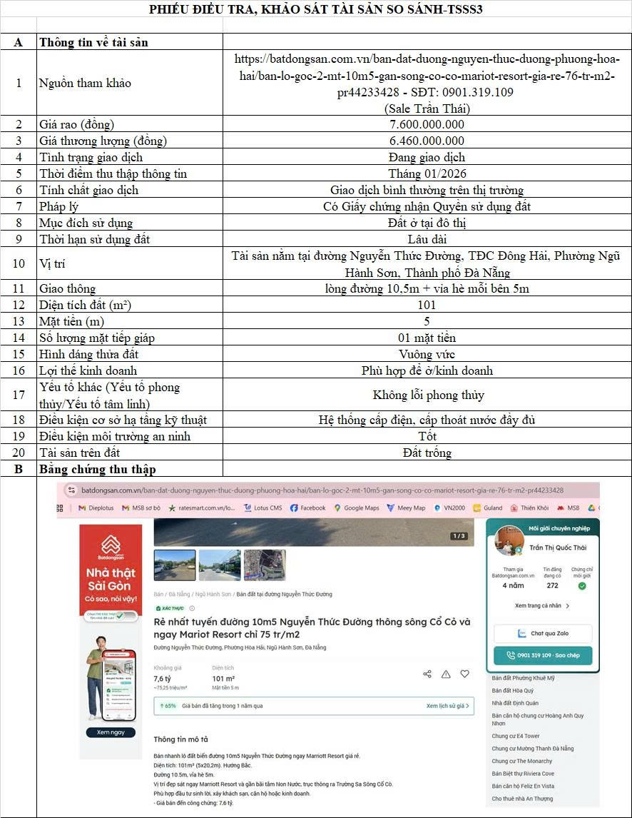
Người thu thập thông tin
Trương Thị Diệp

